Ποσοτική ανάλυση της δυναμικής της πανδημίας COVID-19 στην Ελλάδα
Σύμφωνα με τα στοιχεία του ΕΟΔΥ, ο εβδομαδιαίος μέσος αριθμός κρουσμάτων ανέρχεται στα 7.226 κρούσματα. Οι προβλέψεις της υπολογιστικής πλατφόρμας CORE (που λαμβάνουν υπόψη την διασπορά όλων των μεταλλαγμένων στελεχών του SARS-CoV-2) είναι 7.077 (κυλιόμενος μέσος όρος 7 ημερών) και διαφαίνεται ότι η διασπορά του κορονοϊού κορυφώθηκε στα μέσα Ιουλίου με μέγιστη τιμή περίπου τα 23.500 κρούσματα.
Ο συνολικός αριθμός των τεστ που πραγματοποιήθηκε την εβδομάδα που πέρασε ήταν 559.335 ενώ ο ημερήσιος μέσος όρος αυτών ήταν 79.905 και σε συνδυασμό με τον αριθμό των κρουσμάτων, η εβδομαδιαία μέση τιμή του δείκτη θετικότητας διαμορφώθηκε στο 9,0 %. Η πραγματοποίηση αριθμού τεστ σε επίπεδα άνω των 150.000 την ημέρα, συντελεί στο να εξάγουμε πιο ασφαλή συμπεράσματα σχετικά με την πορεία της πανδημίας, αλλά και να εντοπιστούν περισσότεροι ασυμπτωματικοί και προσυμπτωματικοί, συντελώντας στην ανάσχεση ή έστω στον μετριασμό πιθανής έξαρσης της πανδημίας. Σημαντικοί σύμμαχοι σε αυτή την προσπάθεια αύξησης του αριθμού των τεστ ανίχνευσης του SARS-CoV-2 αποτελούν εκτός από τα rapid και τα self-test, για να καταπολεμηθεί η δυναμική αύξησης της διασποράς στις περιοχές όπου μια τέτοια αύξηση διαφαίνεται από τα μέχρι τώρα δεδομένα.
Ο εβδομαδιαίος μέσος όρος θανάτων μειώθηκε στους 31 ανά ημέρα. Όσον αφορά στους ασθενείς σε κρίσιμη κατάσταση (διασωληνωμένοι σε ΜΕΘ), ο αριθμός τους επίσης μειώθηκε και διαμορφώθηκε στους 117. Η καμπύλη εξέλιξης του αριθμού των ασθενών που νοσηλεύονται σε κλίνες ΜΕΘ με βάση τις προσομοιώσεις της πλατφόρμας CORE, παρουσιάζεται στο Σχήμα 1, των ασθενών που νοσηλεύονται σε απλές κλίνες στο Σχήμα 2, ενώ η εκτίμησή μας για την πορεία των θανάτων ανά ημέρα παρουσιάζεται στο Σχήμα 3.
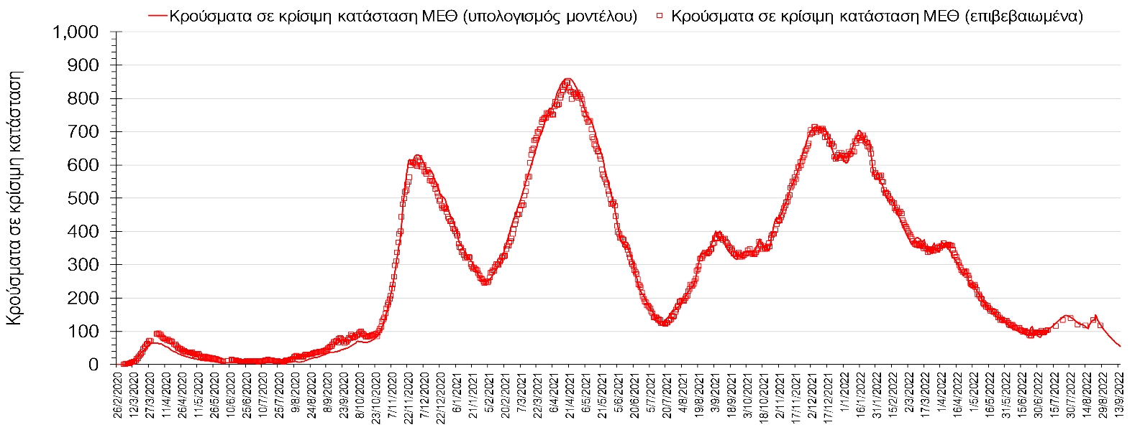
Σχήμα 1. Αριθμός κρουσμάτων σε κρίσιμη κατάσταση (ΜΕΘ) σύμφωνα με τα στοιχεία του ΕΟΔΥ και τις προβλέψεις της υπολογιστικής πλατφόρμας CORE.
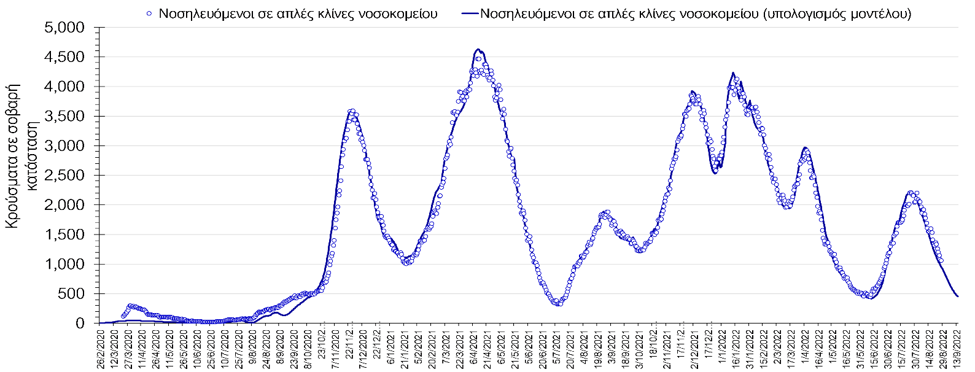
Σχήμα 2. Αριθμός κρουσμάτων σε σοβαρή κατάσταση (νοσηλευόμενοι σε απλές κλίνες) σύμφωνα με τα στοιχεία του ΕΟΔΥ και τις προβλέψεις της υπολογιστικής πλατφόρμας CORE.
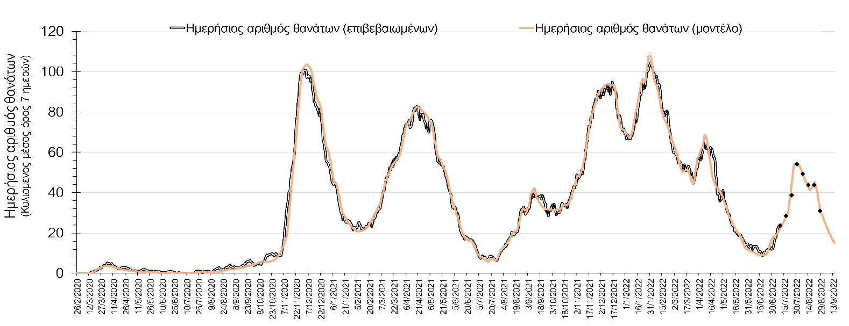
Σχήμα 3. Αριθμός θανάτων (κυλιόμενος μέσος όρος 7 ημερών) σύμφωνα με τα στοιχεία του ΕΟΔΥ και τις προβλέψεις της υπολογιστικής πλατφόρμας CORE.
Η πορεία της μέσης εβδομαδιαίας τιμής των κρουσμάτων, καθώς και του κυλιόμενου μέσου όρου 7 ημερών του αριθμού των κρουσμάτων ανά 100.000 πληθυσμού, όπως έχουν καταγραφεί από τον ΕΟΔΥ και η αναμενόμενη πορεία τους, όπως προδιαγράφεται από την υπολογιστική πλατφόρμα CORE για την Ελληνική επικράτεια (όπως και στην Αττική και τη Θεσσαλονίκη) μέχρι τις 15 Σεπτεμβρίου, αποτυπώνονται στο Σχήμα 4. Υπάρχει αυξημένος ρυθμός επαναμολύνσεων ακόμα και σε σύντομο διάστημα από προηγούμενη μόλυνση, που αποτελεί χαρακτηριστικό των νέων παραλλαγών της Ο (ΒΑ.4 και ΒΑ.5), το οποίο είναι ακόμη πιο μολυσματικό από την παραλλαγή Ο κατά 33% μεσοσταθμικά. Συνεπώς, ο συνδυασμός ολοκληρωτικής χαλάρωσης των μέτρων προστασίας και της παρουσίας των νέων στελεχών, οδήγησαν σε ένα νέο κύμα από την αρχή του Ιουνίου, το οποίο όμως εδώ και έξι εβδομάδες βρίσκεται σε αποκλιμάκωση. H τελευταία οφείλεται σε ανάπτυξη φυσικής ανοσίας του πληθυσμού τοπικά λόγω μεγάλης διασποράς μέχρι τα μέσα Ιουλίου.
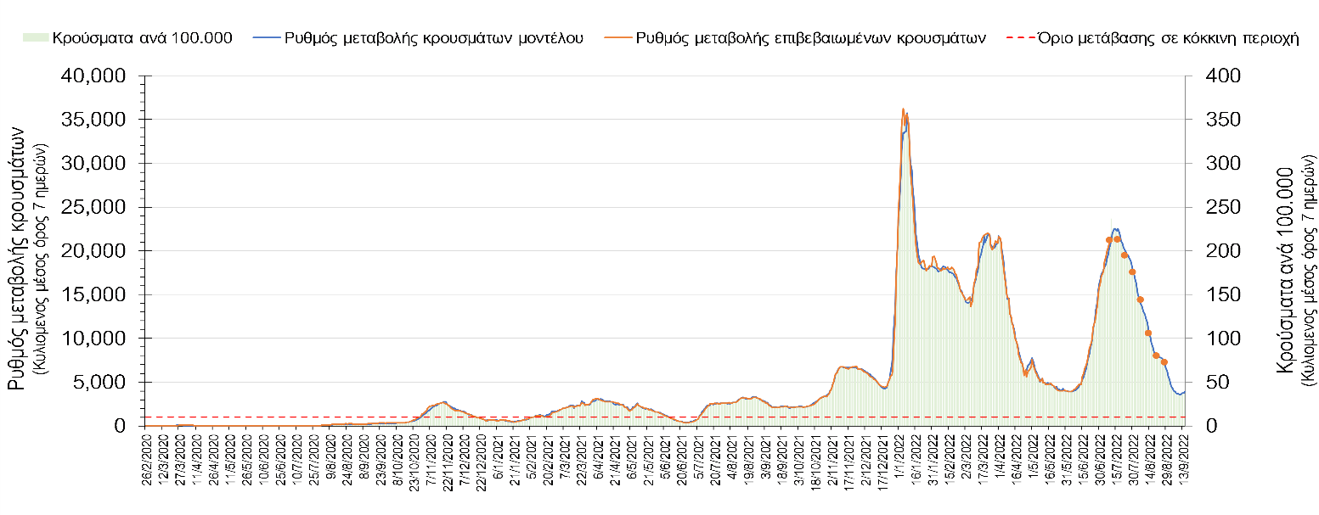
Σχήμα 4. Πορεία του ημερησίου αριθμού των κρουσμάτων (κυλιόμενος μέσος όρος 7 ημερών) στην Ελληνική επικράτεια.

Στις επιμέρους περιοχές με υψηλό υγειονομικό κίνδυνο, στη Θεσσαλονίκη ο εβδομαδιαίος μέσος όρος είναι 798 κρούσματα με την αντίστοιχη τιμή στην Αττική να διαμορφώνεται στα 1.603 κρούσματα. Η Αττική αντιπροσωπεύει περίπου το 22,2% των κρουσμάτων, και εμφανίζει 2,0 φορές περισσότερα κρούσματα από τη Θεσσαλονίκη. Η διασπορά των κρουσμάτων στην Αττική, παρουσιάζει ανοδική διακύμανση (Σχήμα 5), ενώ η πορεία των κρουσμάτων σε κρίσιμη κατάσταση (διασωληνωμένοι σε ΜΕΘ) είναι ήπια πτωτική και παρουσιάζεται στο Σχήμα 6.
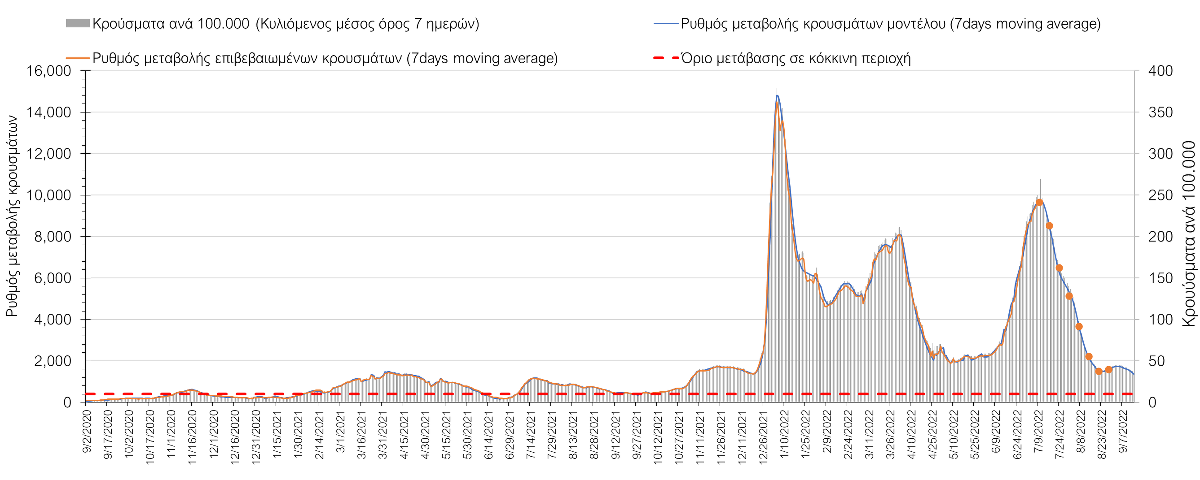
Σχήμα 5. Πορεία του ημερησίου αριθμού των κρουσμάτων (κυλιόμενος μέσος όρος 7 ημερών) στην Αττική
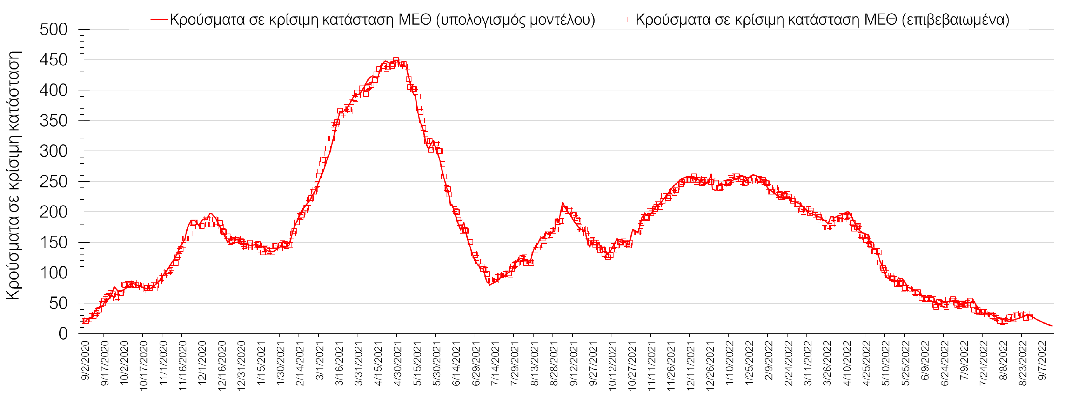
Σχήμα 6. Αριθμός κρουσμάτων σε κρίσιμη κατάσταση (ΜΕΘ) σύμφωνα με τα στοιχεία του ΕΟΔΥ και τις προβλέψεις της υπολογιστικής πλατφόρμας CORE στην Αθήνα
Η Θεσσαλονίκη συνεχίζει σε αποκλιμάκωση με έντονα μειωμένο ρυθμό (Σχήμα 7), ενώ η πορεία των κρουσμάτων σε κρίσιμη κατάσταση (διασωληνωμένοι σε ΜΕΘ) εμφανίζει ήπια πτωτική πορεία και παρουσιάζεται στο Σχήμα 8.
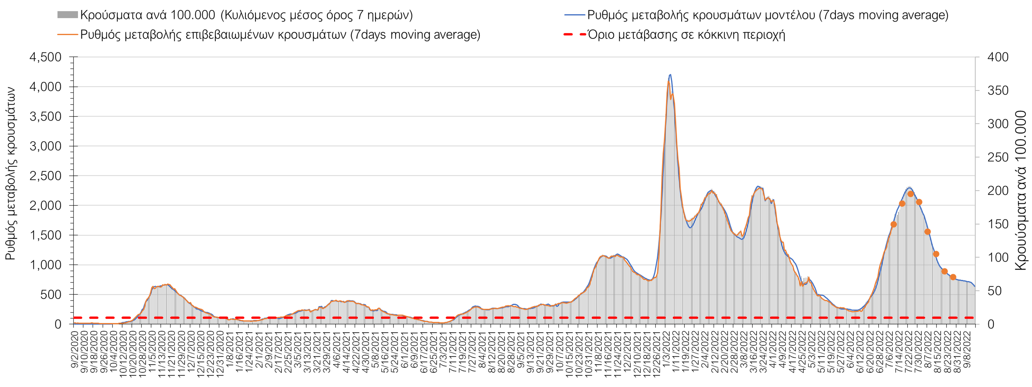
Σχήμα 7. Πορεία του ημερησίου αριθμού των κρουσμάτων (κυλιόμενος μέσος όρος 7 ημερών) στη Θεσσαλονίκη
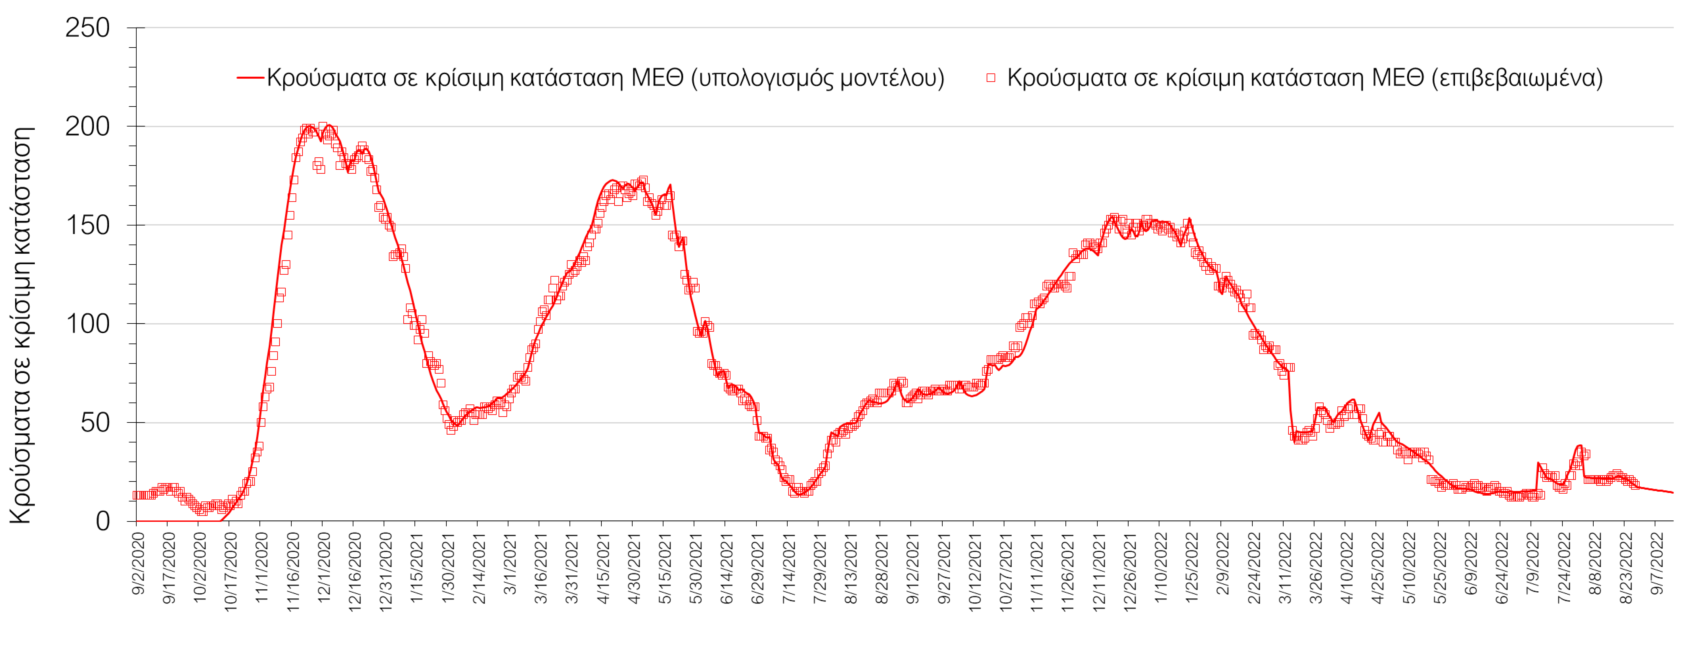
Σχήμα 8. Αριθμός κρουσμάτων σε κρίσιμη κατάσταση (ΜΕΘ) σύμφωνα με τα στοιχεία του ΕΟΔΥ και τις προβλέψεις της υπολογιστικής πλατφόρμας CORE στη Θεσσαλονίκη
Όσον αφορά στη Θεσσαλία, στη Λάρισα εντοπίστηκαν 209 κρούσματα σε εβδομαδιαίο μέσο όρο, και η αποκλιμάκωση παρουσιάζει έντονη επιβράδυνση (Σχήμα 9), όπως και στη Μαγνησία (αν και σε μικρότερο βαθμό), όπου εντοπίστηκαν 129 κρούσματα (Σχήμα 10). Συνεχίζει με ήπιο ρυθμό η αποκλιμάκωση στην Καρδίτσα όπου εντοπίστηκαν 80 κρούσματα (Σχήμα 11), όπως και στα Τρίκαλα, που εντοπίστηκαν 106 κρούσματα (Σχήμα 12), ενώ με λίγο ταχύτερο ρυθμό αποκλιμακώνονται οι Σποράδες, με 9 κρούσματα (Σχήμα 13).
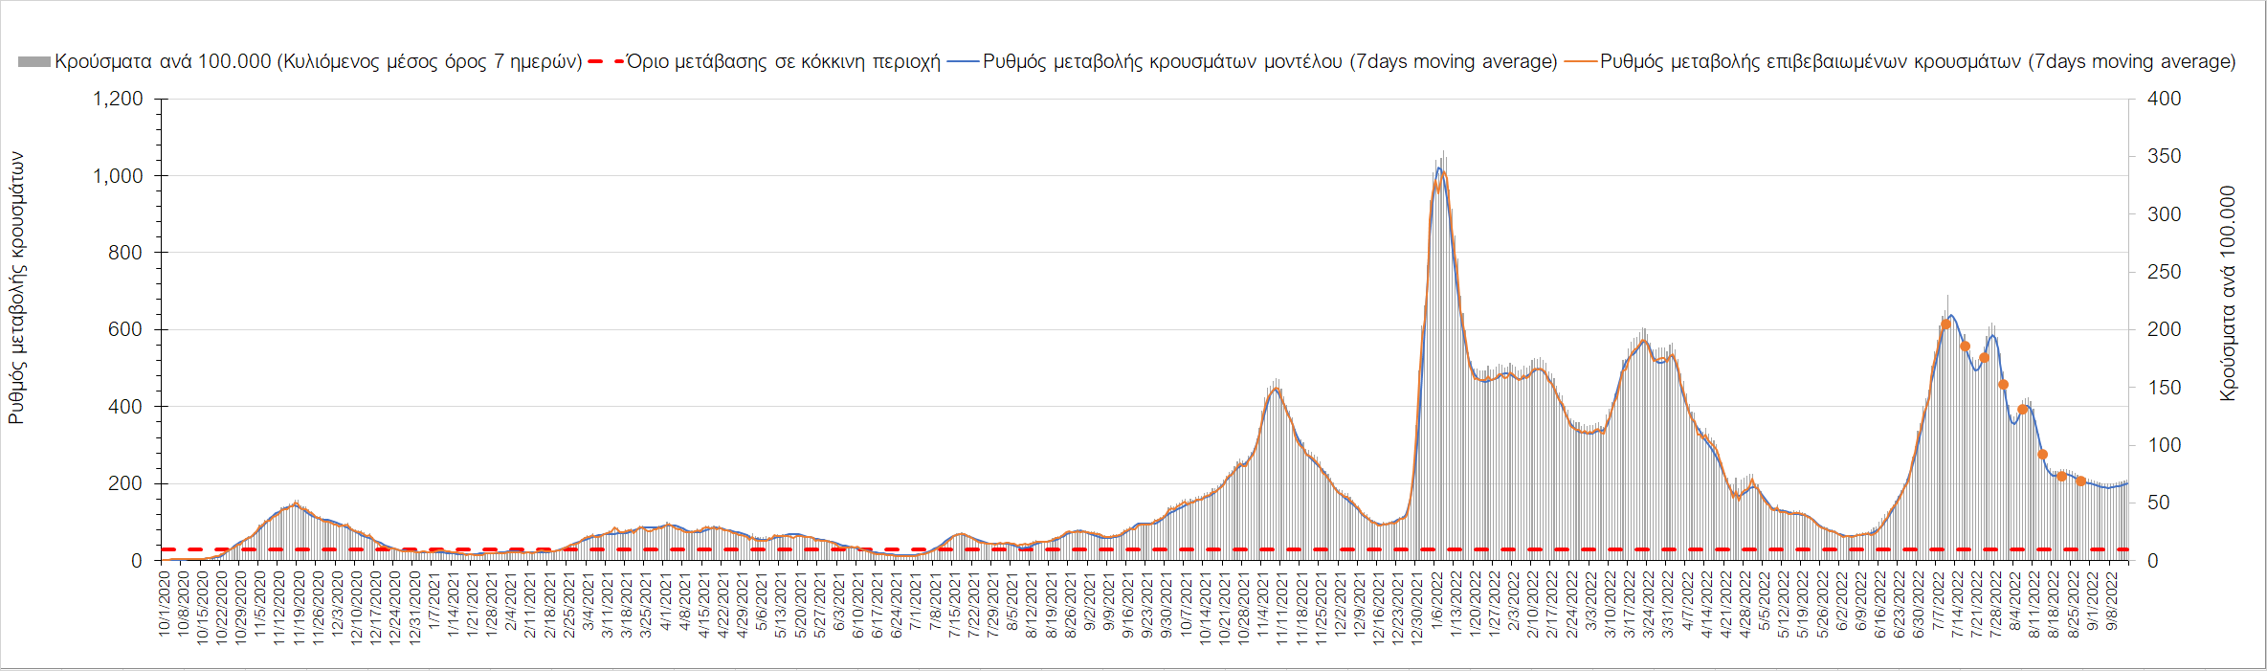
Σχήμα 9. Πορεία του ημερησίου αριθμού των κρουσμάτων (κυλιόμενος μέσος όρος 7 ημερών) στη Λάρισα
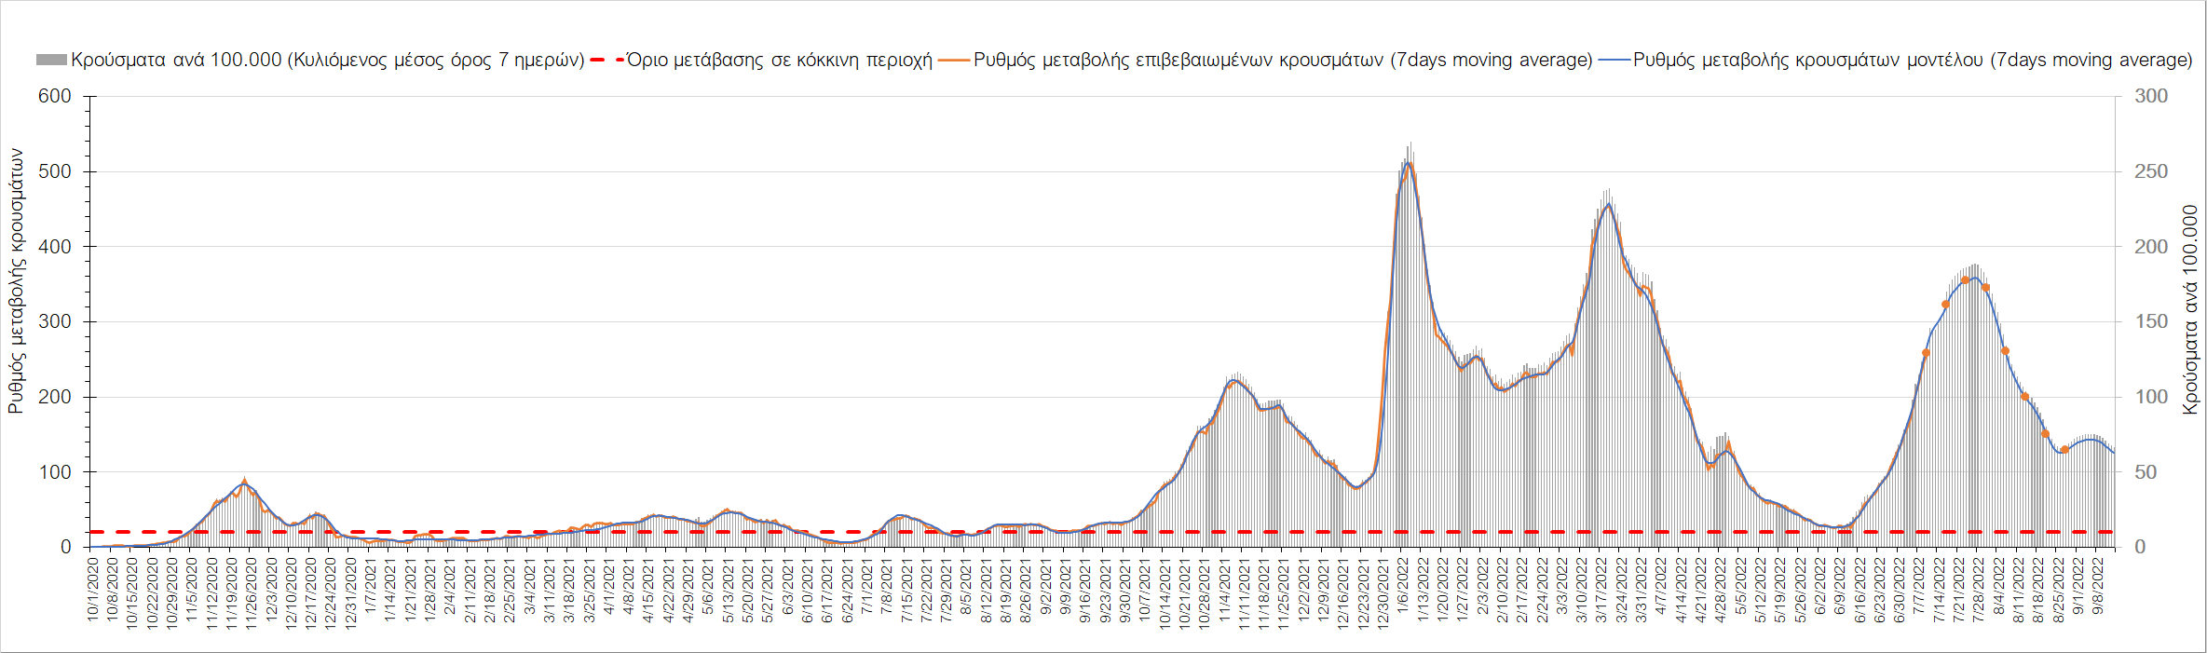
Σχήμα 10. Πορεία του ημερησίου αριθμού των κρουσμάτων (κυλιόμενος μέσος όρος 7 ημερών) στη Μαγνησία
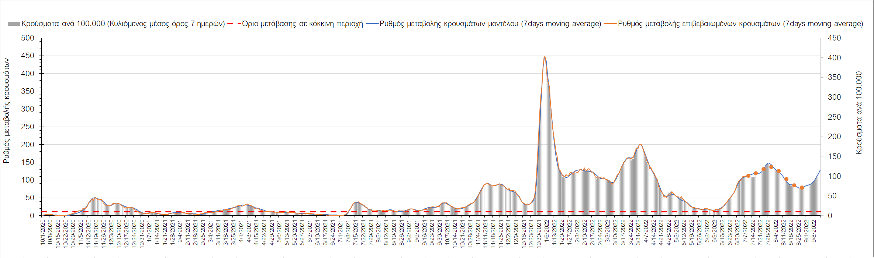
Σχήμα 11. Πορεία του ημερησίου αριθμού των κρουσμάτων (κυλιόμενος μέσος όρος 7 ημερών) στην Καρδίτσα
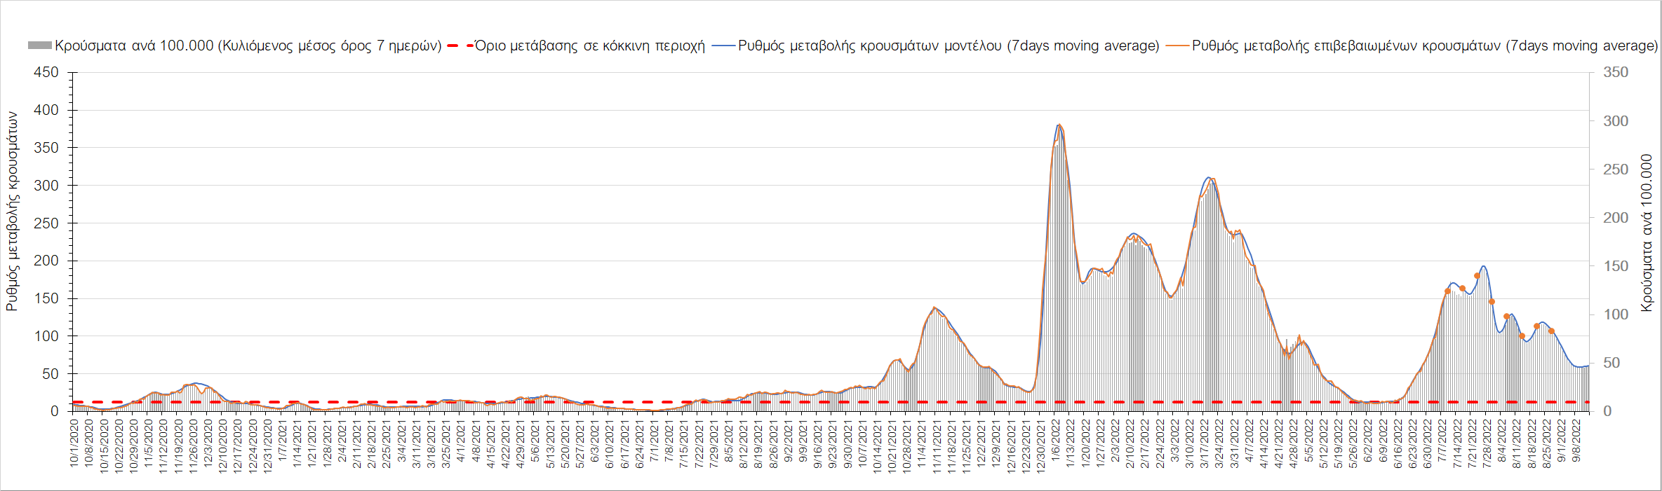
Σχήμα 12. Πορεία του ημερησίου αριθμού των κρουσμάτων (κυλιόμενος μέσος όρος 7 ημερών) στα Τρίκαλα
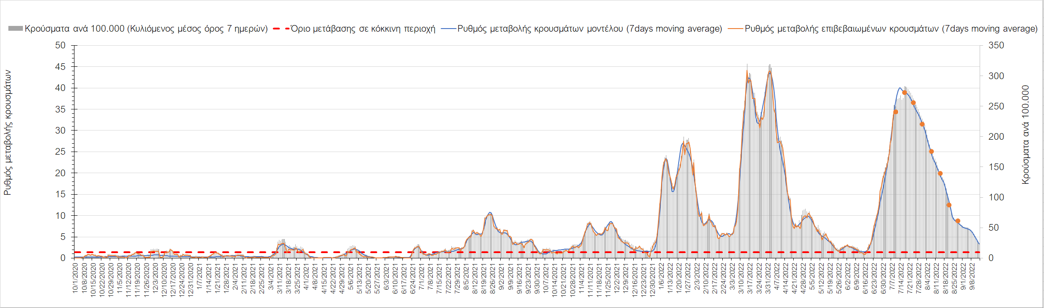
Σχήμα 13. Πορεία του ημερησίου αριθμού των κρουσμάτων (κυλιόμενος μέσος όρος 7 ημερών) στις Σποράδες
Στην Αχαΐα, εντοπίστηκαν 195 κρούσματα την ημέρα σε εβδομαδιαίο μέσο όρο, και συνεχίζει η πτωτική πορεία, με πιο αργό ρυθμό από τον αναμενόμενο (Σχήμα 14), ενώ πτωτική είναι η πορεία στη Λακωνία, όπου εντοπίστηκαν 66 κρούσματα (Σχήμα 15). Στην Αργολίδα εντοπίστηκαν 72 κρούσματα σε εβδομαδιαίο μέσο όρο και συνεχίζει η πτωτική πορεία (Σχήμα 16), ενώ ανοδική διακύμανση παρατηρείται στην Αρκαδία, όπου εντοπίσθηκαν 117 κρούσματα (Σχήμα 17). Στη Μεσσηνία στην οποία εντοπίστηκαν 211 κρούσματα, συνεχίζει η αποκλιμάκωση του πιο πρόσφατου ανοδικού κύματος (Σχήμα 18), όπως και στην Ηλεία, όπου εντοπίστηκαν 145 κρούσματα (Σχήμα 19), αλλά και στην Κορινθία, όπου εντοπίστηκαν 131 κρούσματα (Σχήμα 20).
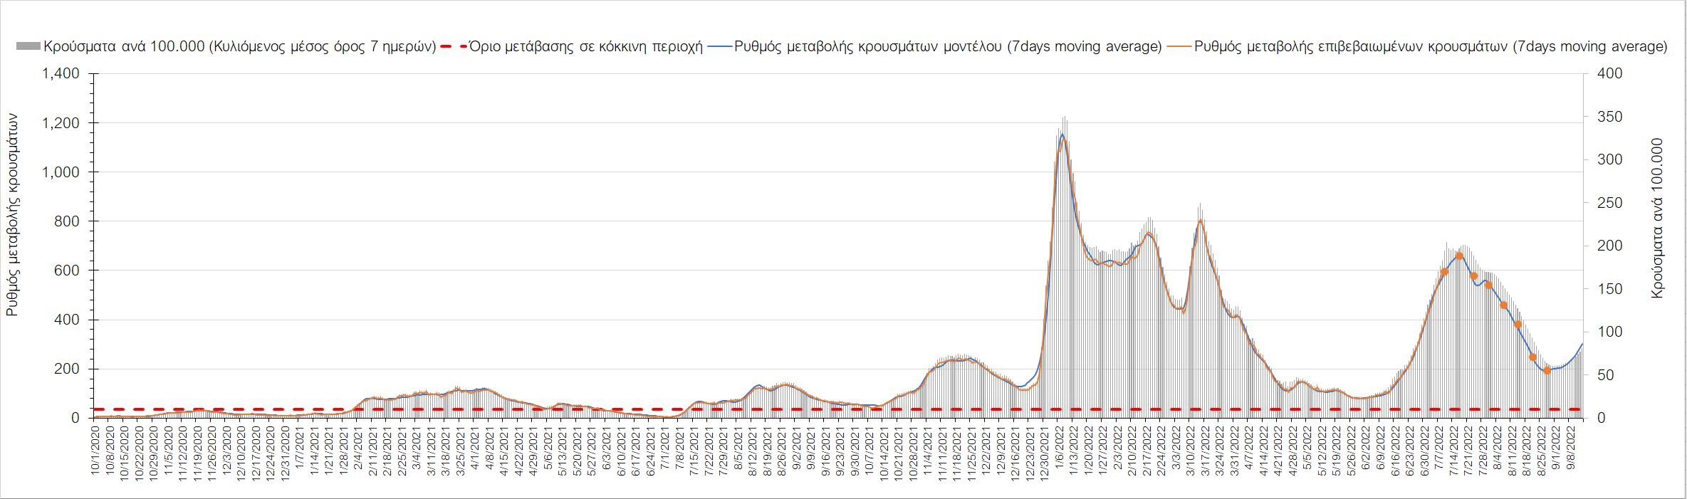
Σχήμα 14. Πορεία του ημερησίου αριθμού των κρουσμάτων (κυλιόμενος μέσος όρος 7 ημερών) στην Αχαΐα
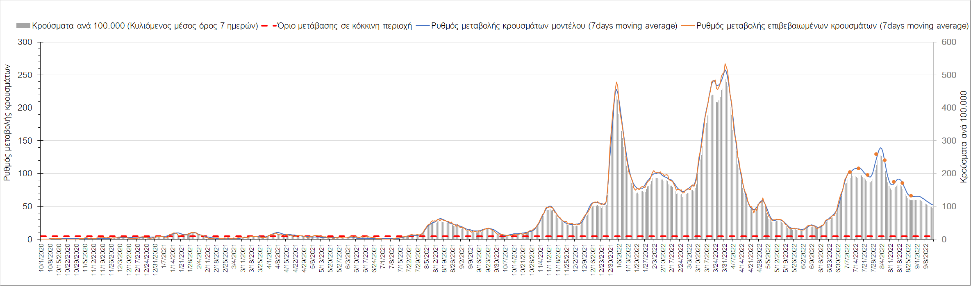
Σχήμα 15. Πορεία του ημερησίου αριθμού των κρουσμάτων (κυλιόμενος μέσος όρος 7 ημερών) στη Λακωνία
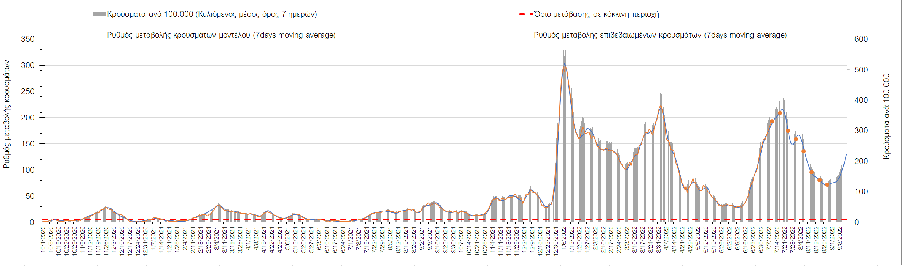
Σχήμα 16. Πορεία του ημερησίου αριθμού των κρουσμάτων (κυλιόμενος μέσος όρος 7 ημερών) στην Αργολίδα
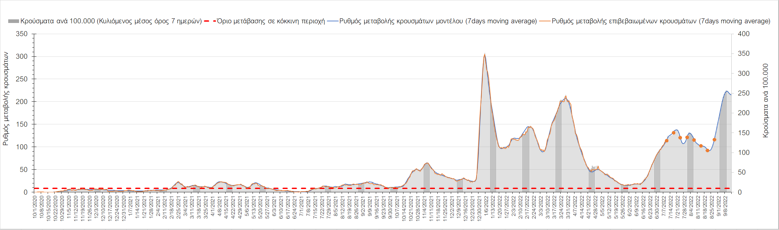
Σχήμα 17. Πορεία του ημερησίου αριθμού των κρουσμάτων (κυλιόμενος μέσος όρος 7 ημερών) στην Αρκαδία
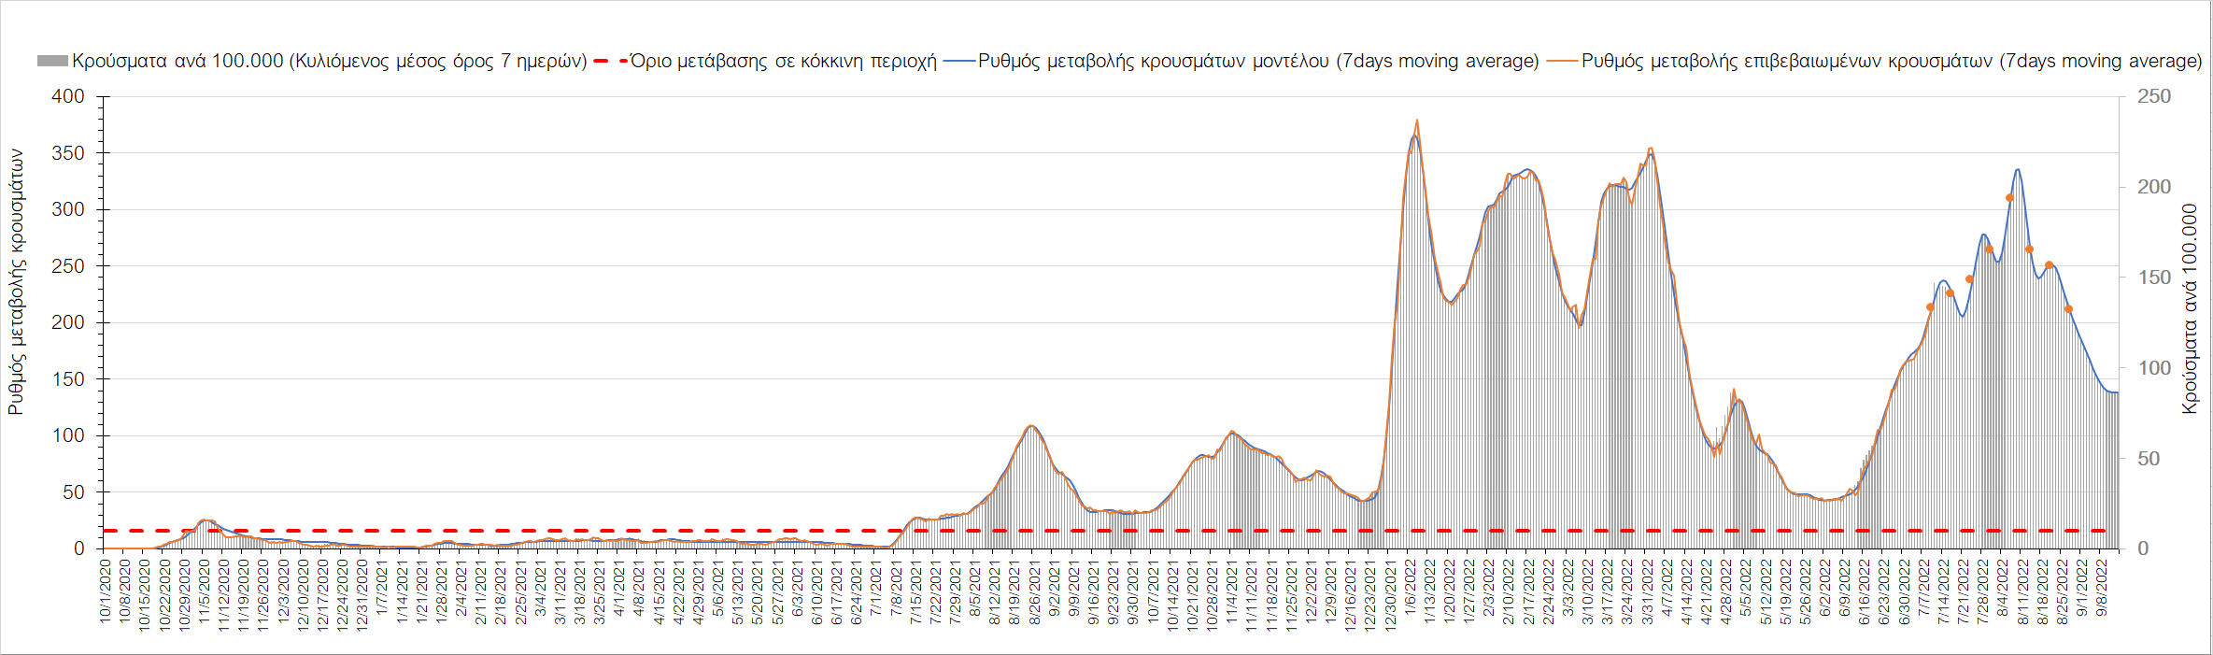
Σχήμα 18. Πορεία του ημερησίου αριθμού των κρουσμάτων (κυλιόμενος μέσος όρος 7 ημερών) στην Μεσσηνία
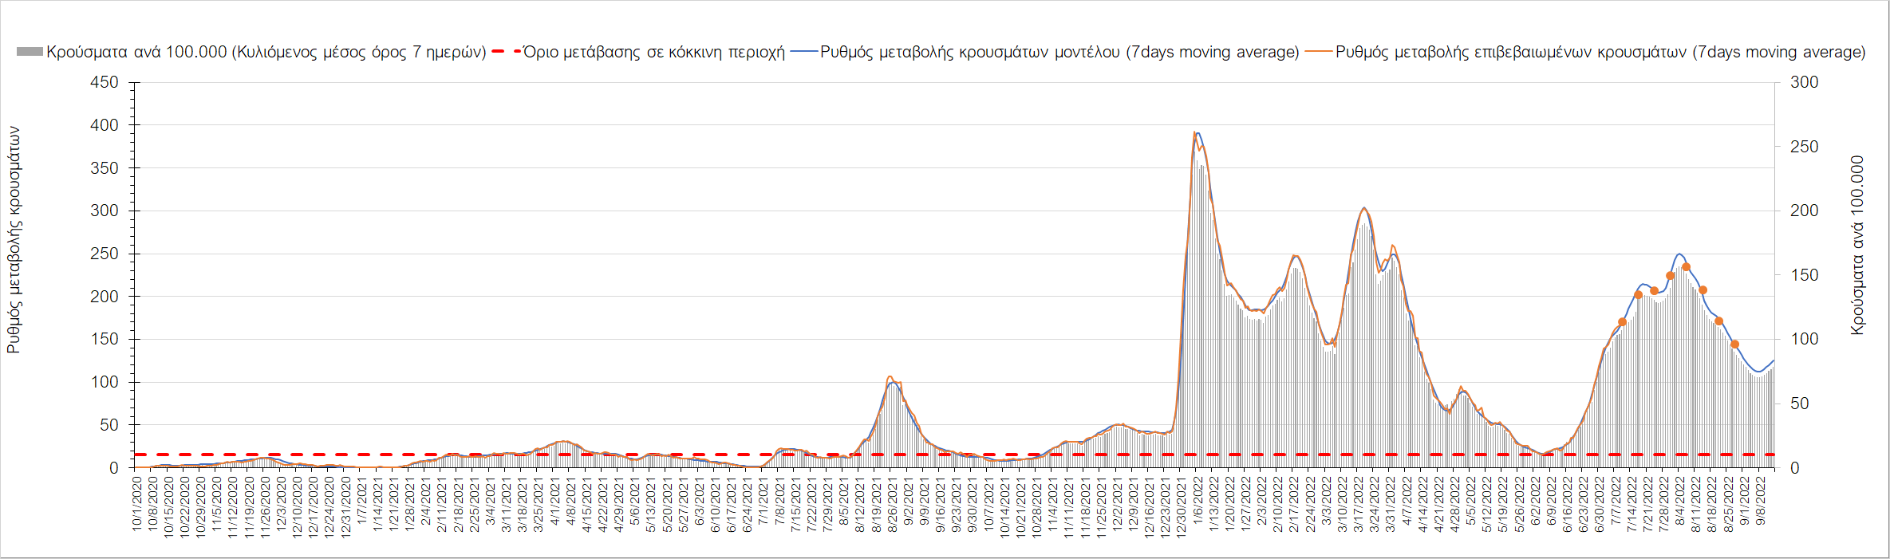
Σχήμα 19. Πορεία του ημερησίου αριθμού των κρουσμάτων (κυλιόμενος μέσος όρος 7 ημερών) στην Ηλεία
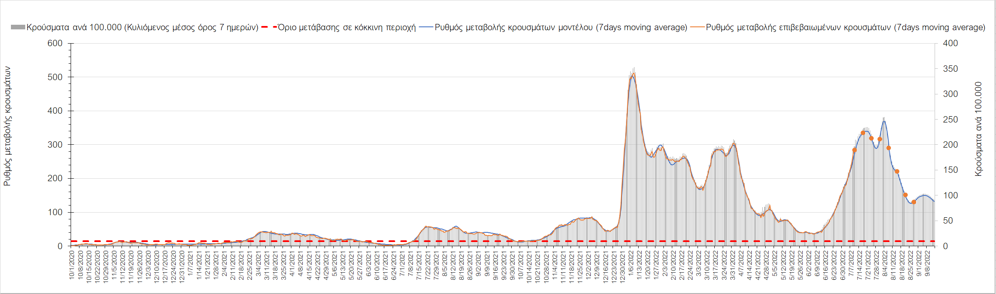
Σχήμα 20. Πορεία του ημερησίου αριθμού των κρουσμάτων (κυλιόμενος μέσος όρος 7 ημερών) στην Κορινθία
Στην Αιτωλοακαρνανία όπου εντοπίσθηκαν 163 κρούσματα συνεχίζει η ήπια πτωτική πορεία (Σχήμα 21), ενώ πιο έντονα πτωτική είναι η πορεία στην Εύβοια, με 155 κρούσματα (Σχήμα 22). Στη Βοιωτία, όπου εντοπίστηκαν 66 κρούσματα (Σχήμα 23) παρατηρείται έντονη επιβράδυνση της πορείας αποκλιμάκωσης, ενώ πτωτική πορεία διαμορφώνεται στη Φωκίδα, όπου εντοπίστηκαν 26 κρούσματα (Σχήμα 24). Στη Φθιώτιδα που εντοπίσθηκαν 120 κρούσματα συνεχίζει η πτωτική πορεία (Σχήμα 25), ενώ σταθεροποιητική πορεία παρατηρείται στην Ευρυτανία, όπου εντοπίστηκαν 13 κρούσματα (Σχήμα 26).
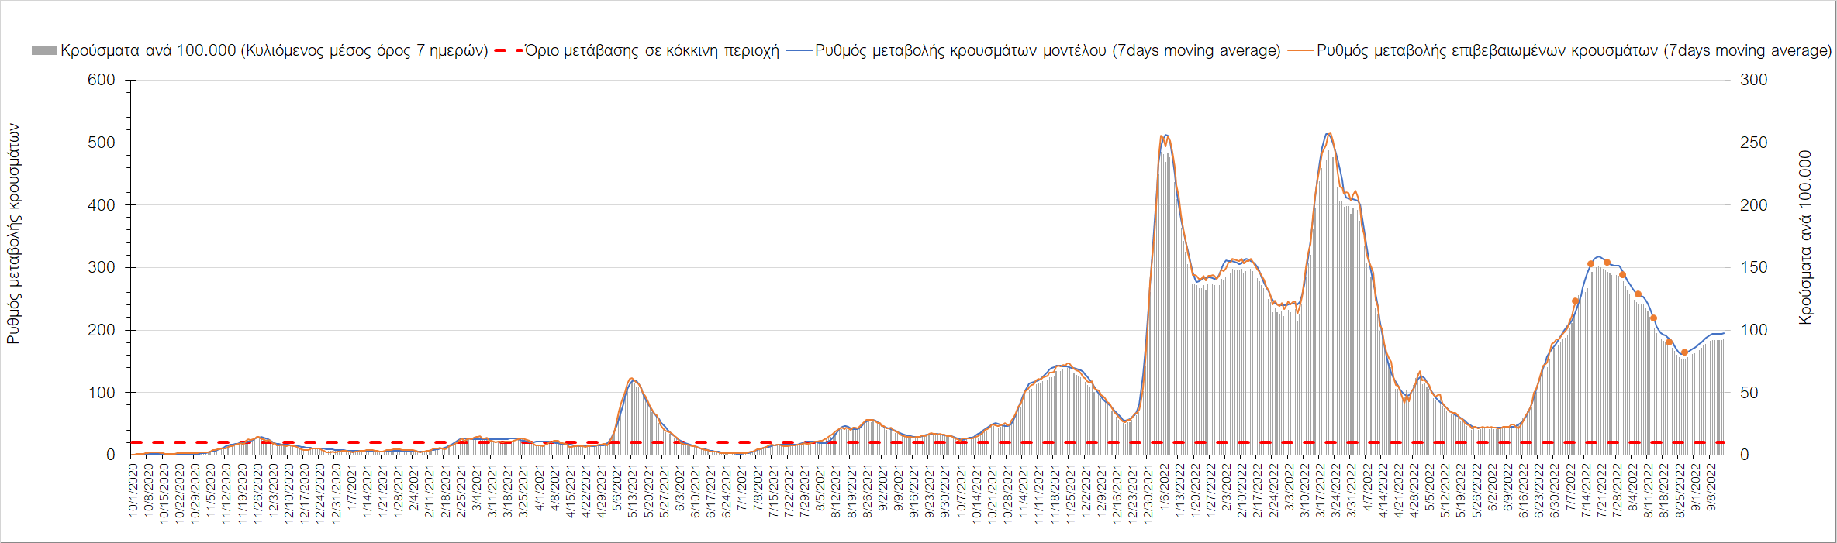
Σχήμα 21. Πορεία του ημερησίου αριθμού των κρουσμάτων (κυλιόμενος μέσος όρος 7 ημερών) στην Αιτωλοακαρνανία
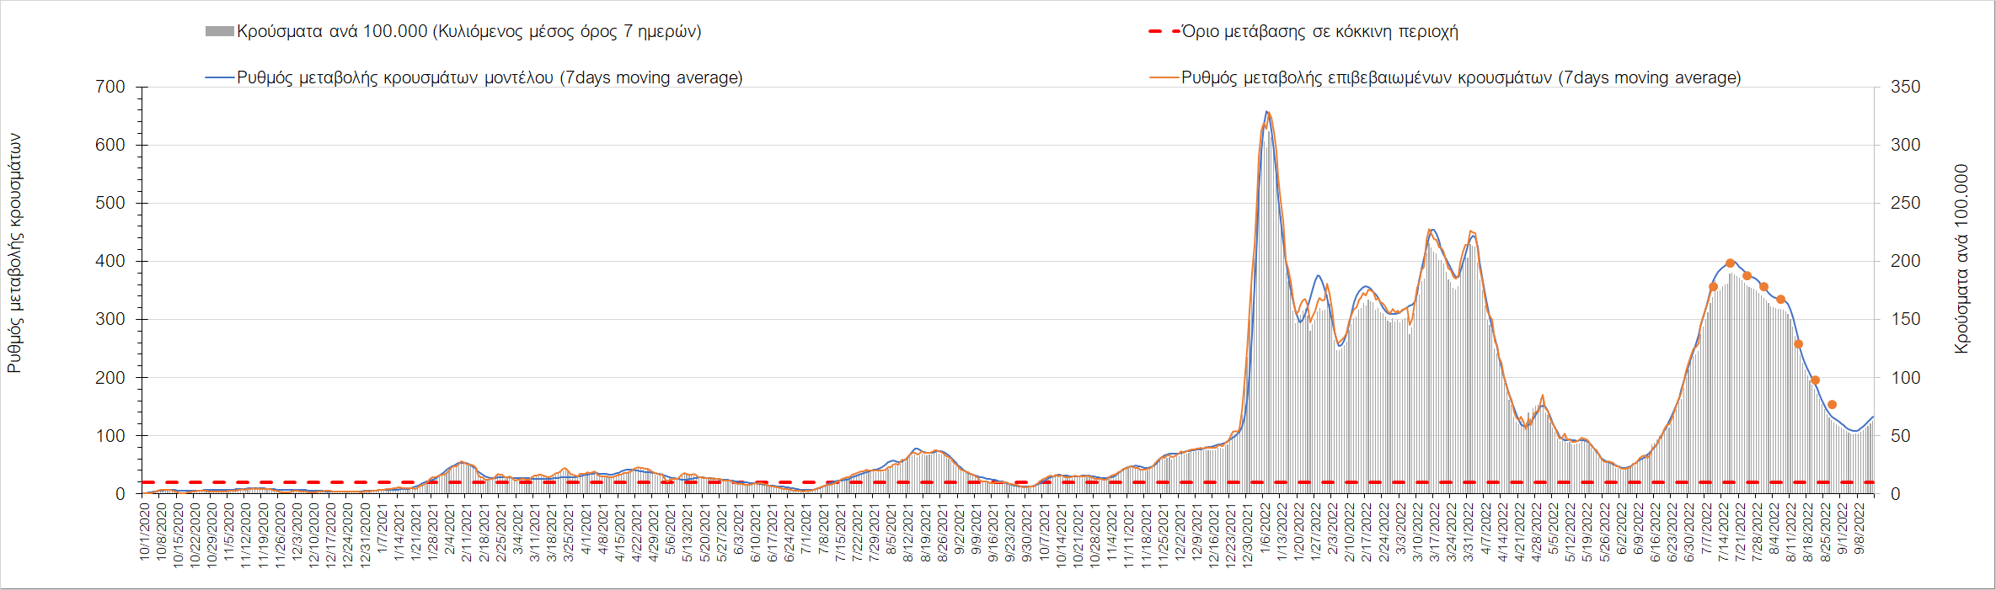
Σχήμα 22. Πορεία του ημερησίου αριθμού των κρουσμάτων (κυλιόμενος μέσος όρος 7 ημερών) στην Εύβοια
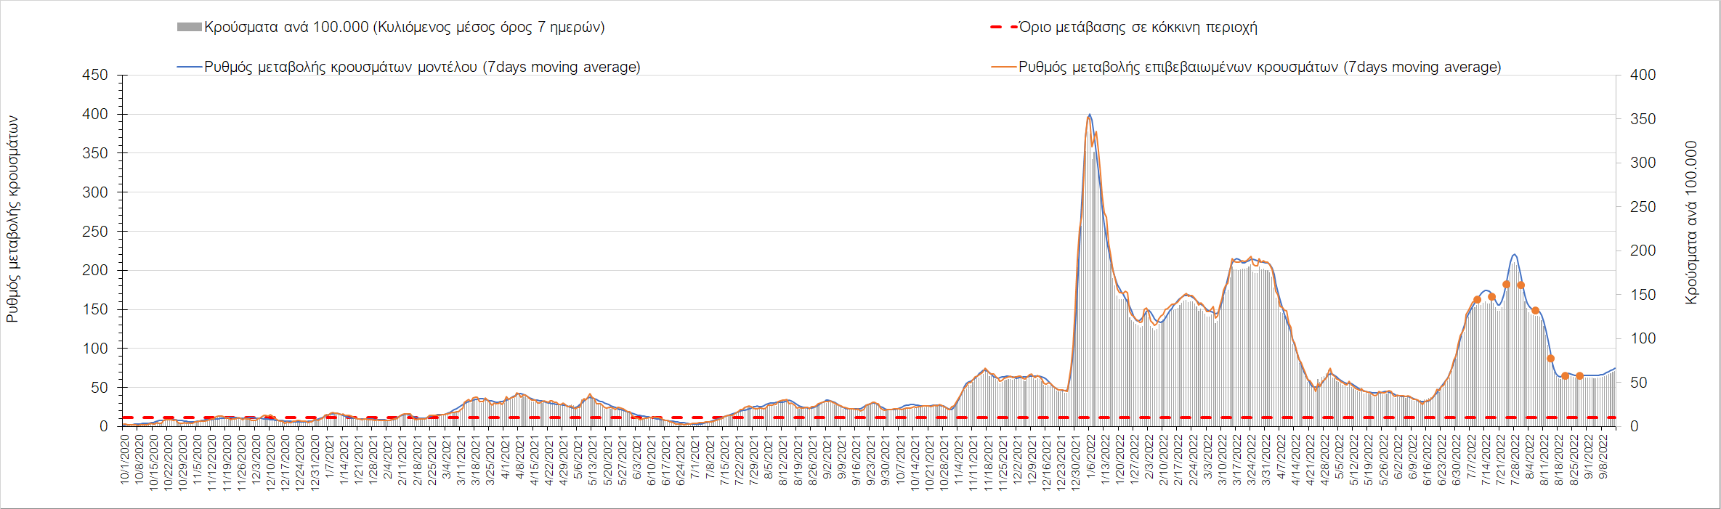
Σχήμα 23. Πορεία του ημερησίου αριθμού των κρουσμάτων (κυλιόμενος μέσος όρος 7 ημερών) στη Βοιωτία
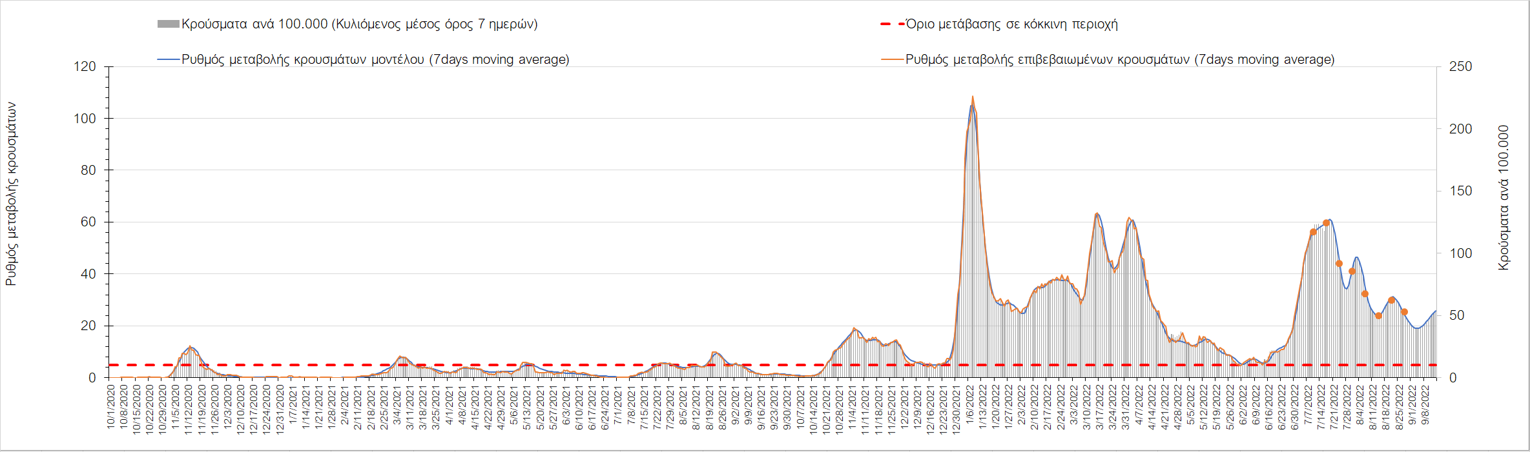
Σχήμα 24. Πορεία του ημερησίου αριθμού των κρουσμάτων (κυλιόμενος μέσος όρος 7 ημερών) στη Φωκίδα
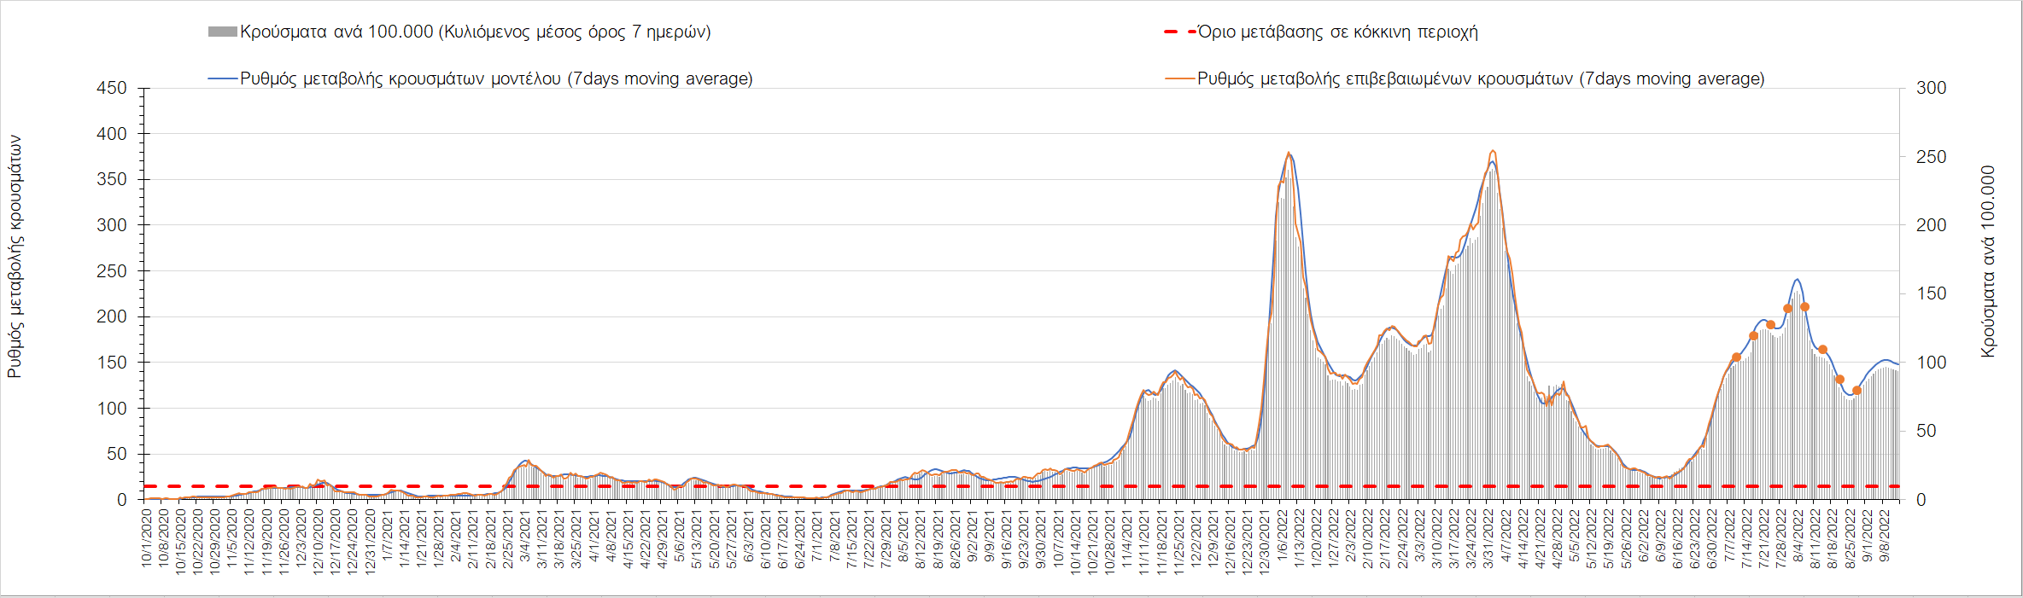
Σχήμα 25. Πορεία του ημερησίου αριθμού των κρουσμάτων (κυλιόμενος μέσος όρος 7 ημερών) στη Φθιώτιδα
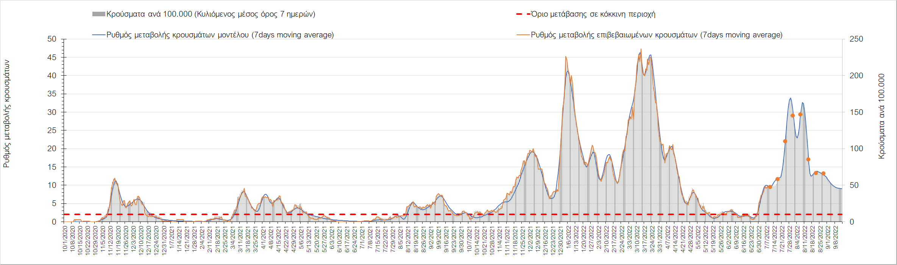
Σχήμα 26. Πορεία του ημερησίου αριθμού των κρουσμάτων (κυλιόμενος μέσος όρος 7 ημερών) στη Ευρυτανία
Αναφορικά με τις περιοχές της Ηπείρου, στα Ιωάννινα εντοπίστηκαν 159 κρούσματα, και συνεχίζει με ήπιο ρυθμό η πτωτική πορεία (Σχήμα 27), όπως και στη Θεσπρωτία όπου εντοπίστηκαν 54 κρούσματα (Σχήμα 28). Πτωτική είναι η πορεία στην Άρτα όπου εντοπίστηκαν 63 κρούσματα (Σχήμα 29), ενώ με ακόμα εντονότερο ρυθμό βαίνει η αποκλιμάκωση στην Πρέβεζα, οπου εντοπίστηκαν 47 κρούσματα (Σχήμα 30).
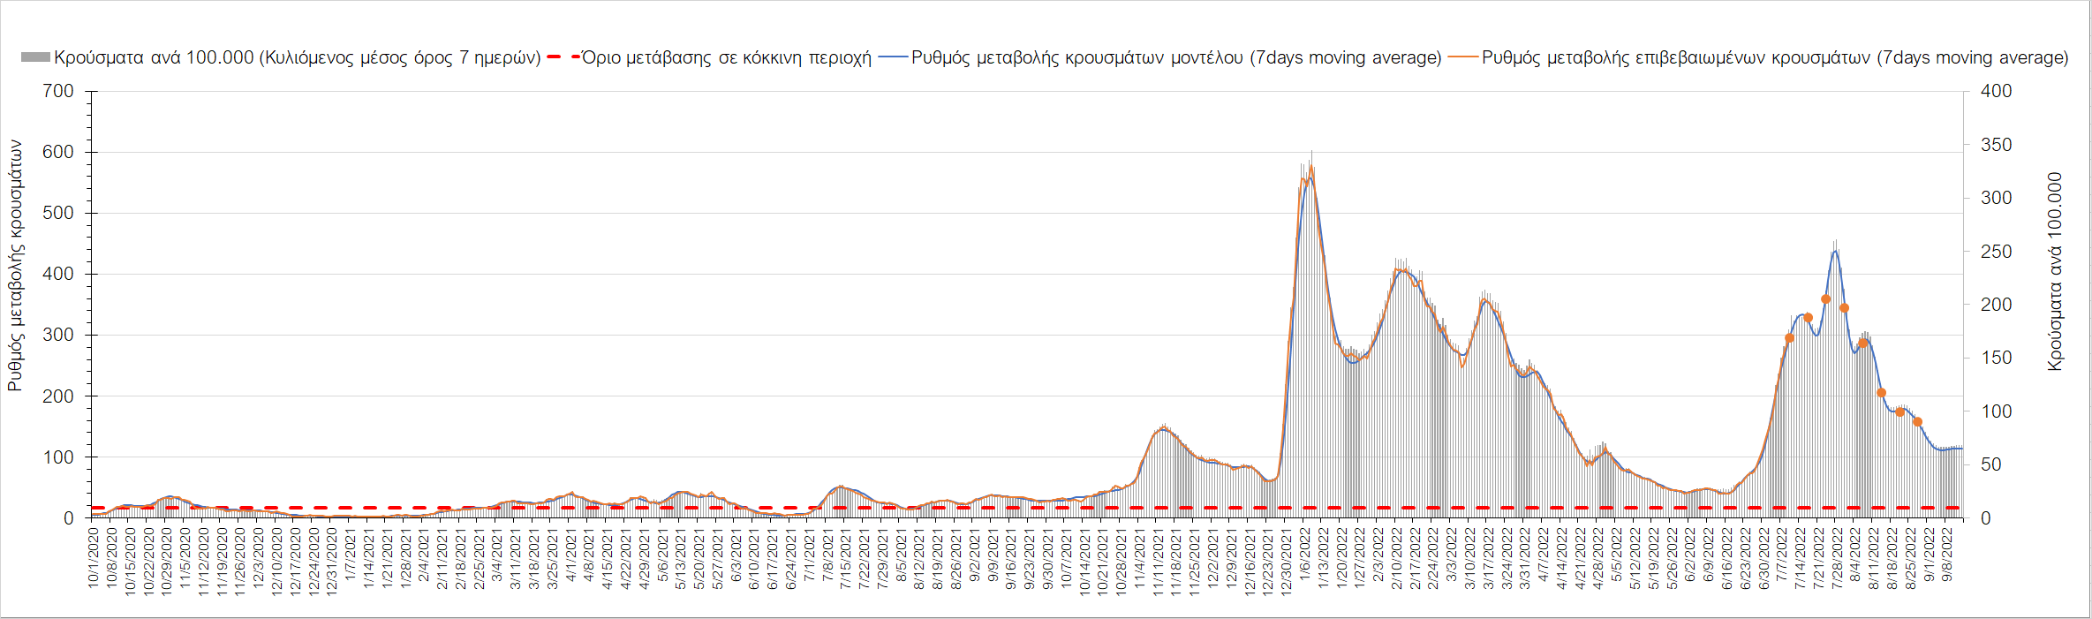
Σχήμα 27. Πορεία του ημερησίου αριθμού των κρουσμάτων (κυλιόμενος μέσος όρος 7 ημερών) στα Ιωάννινα
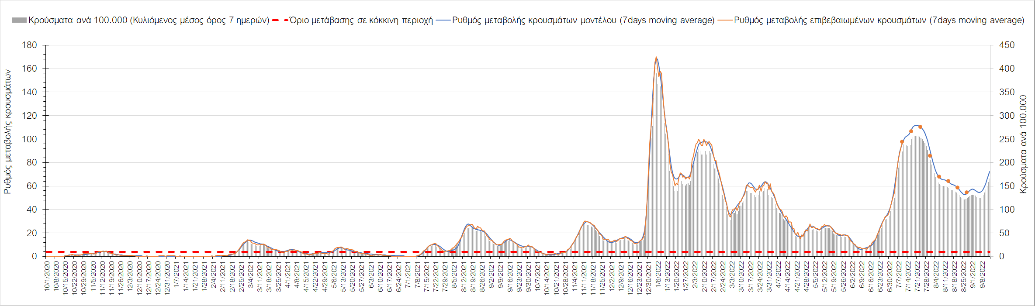
Σχήμα 28. Πορεία του ημερησίου αριθμού των κρουσμάτων (κυλιόμενος μέσος όρος 7 ημερών) στη Θεσπρωτία
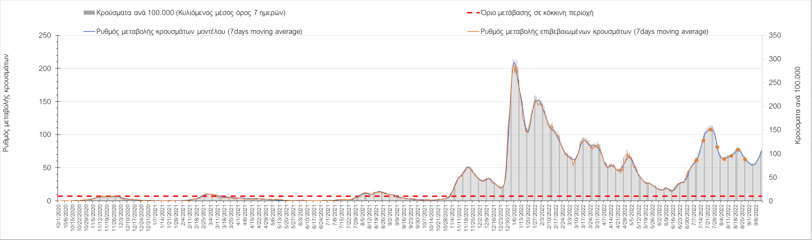
Σχήμα 29. Πορεία του ημερησίου αριθμού των κρουσμάτων (κυλιόμενος μέσος όρος 7 ημερών) στην Άρτα
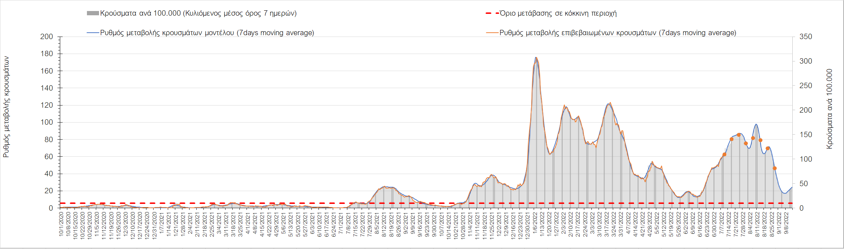
Σχήμα 30. Πορεία του ημερησίου αριθμού των κρουσμάτων (κυλιόμενος μέσος όρος 7 ημερών) στην Πρέβεζα
Όσον αφορά τις πόλεις της Βορείου Ελλάδας, ο εβδομαδιαίος μέσος όρος των κρουσμάτων διαμορφώνεται στα Γρεβενά σε 30 κρούσματα (Σχήμα 39), στη Δράμα σε 82 κρούσματα (Σχήμα 35), στην Ημαθία σε 90 κρούσματα (Σχήμα 31), στην Καβάλα σε 107 κρούσματα (Σχήμα 37), στην Καστοριά σε 54 κρούσματα (Σχήμα 41), στο Κιλκίς σε 47 κρούσματα (Σχήμα 36), στην Κοζάνη με 121 κρούσματα (Σχήμα 33), στην Πέλλα σε 118 κρούσματα (Σχήμα 32), στην Πιερία σε 150 κρούσματα (Σχήμα 38), στις Σέρρες σε 172 κρούσματα (Σχήμα 40), στη Φλώρινα σε 38 κρούσματα (Σχήμα 34) και στη Χαλκιδική σε 113 κρούσματα (Σχήμα 42). Παρόλο που συνολικά η Μακεδονία βρίσκεται σε αποκλιμάκωση, υπάρχουν περιοχές στις οποίες παρατηρούνται ανοδικές τάσεις, όπως στην Πέλλα, στη Φλώρινα και στην Καστοριά.
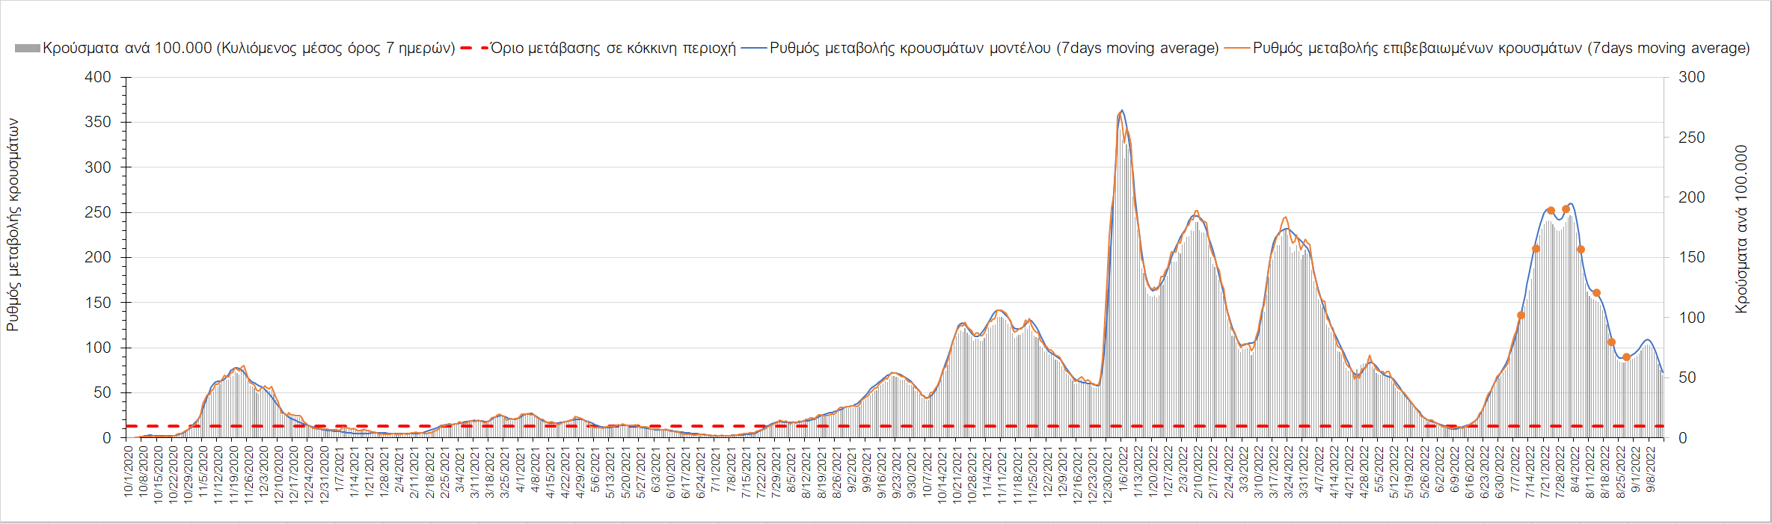
Σχήμα 31. Πορεία του ημερησίου αριθμού των κρουσμάτων (κυλιόμενος μέσος όρος 7 ημερών) στην Ημαθία
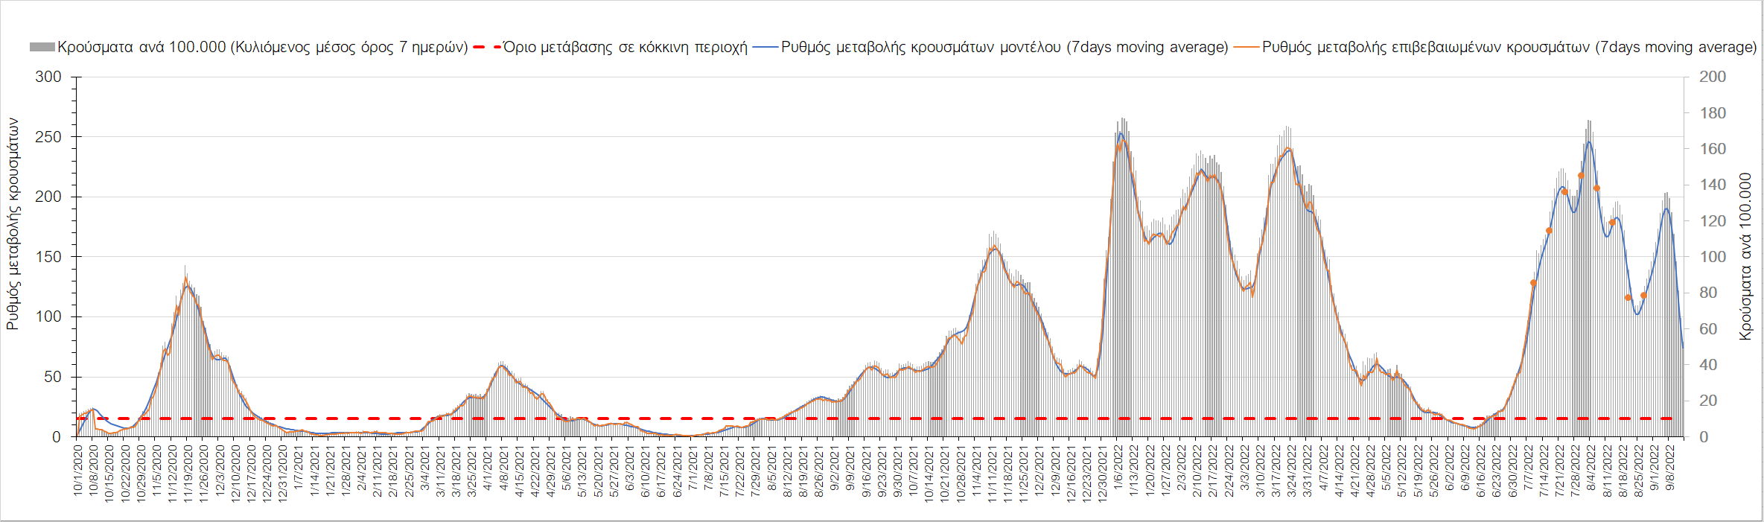
Σχήμα 32. Πορεία του ημερησίου αριθμού των κρουσμάτων (κυλιόμενος μέσος όρος 7 ημερών) στην Πέλλα
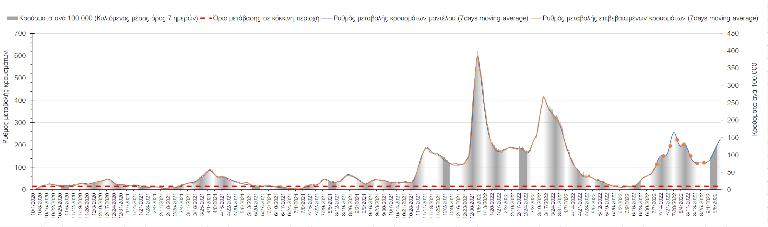
Σχήμα 33. Πορεία του ημερησίου αριθμού των κρουσμάτων (κυλιόμενος μέσος όρος 7 ημερών) στην Κοζάνη
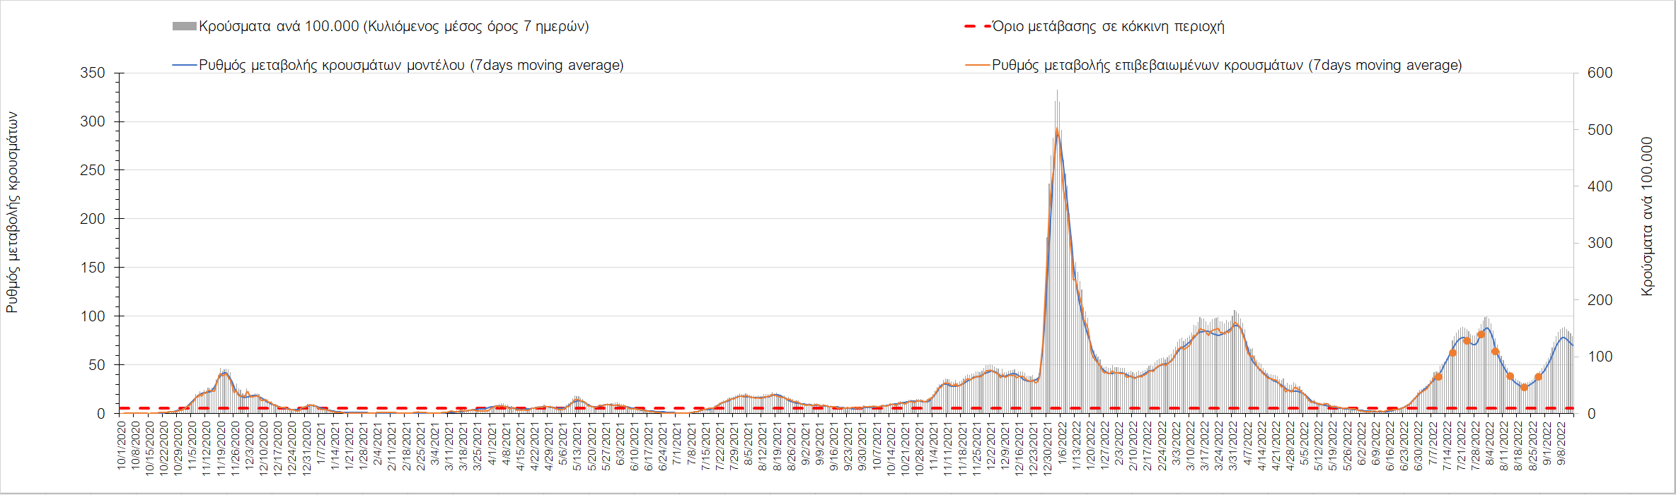
Σχήμα 34. Πορεία του ημερησίου αριθμού των κρουσμάτων (κυλιόμενος μέσος όρος 7 ημερών) στη Φλώρινα
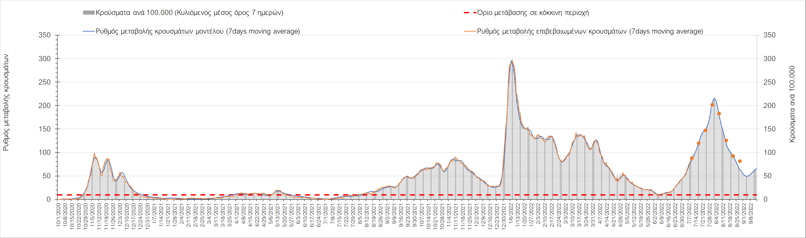
Σχήμα 35. Πορεία του ημερησίου αριθμού των κρουσμάτων (κυλιόμενος μέσος όρος 7 ημερών) στη Δράμα
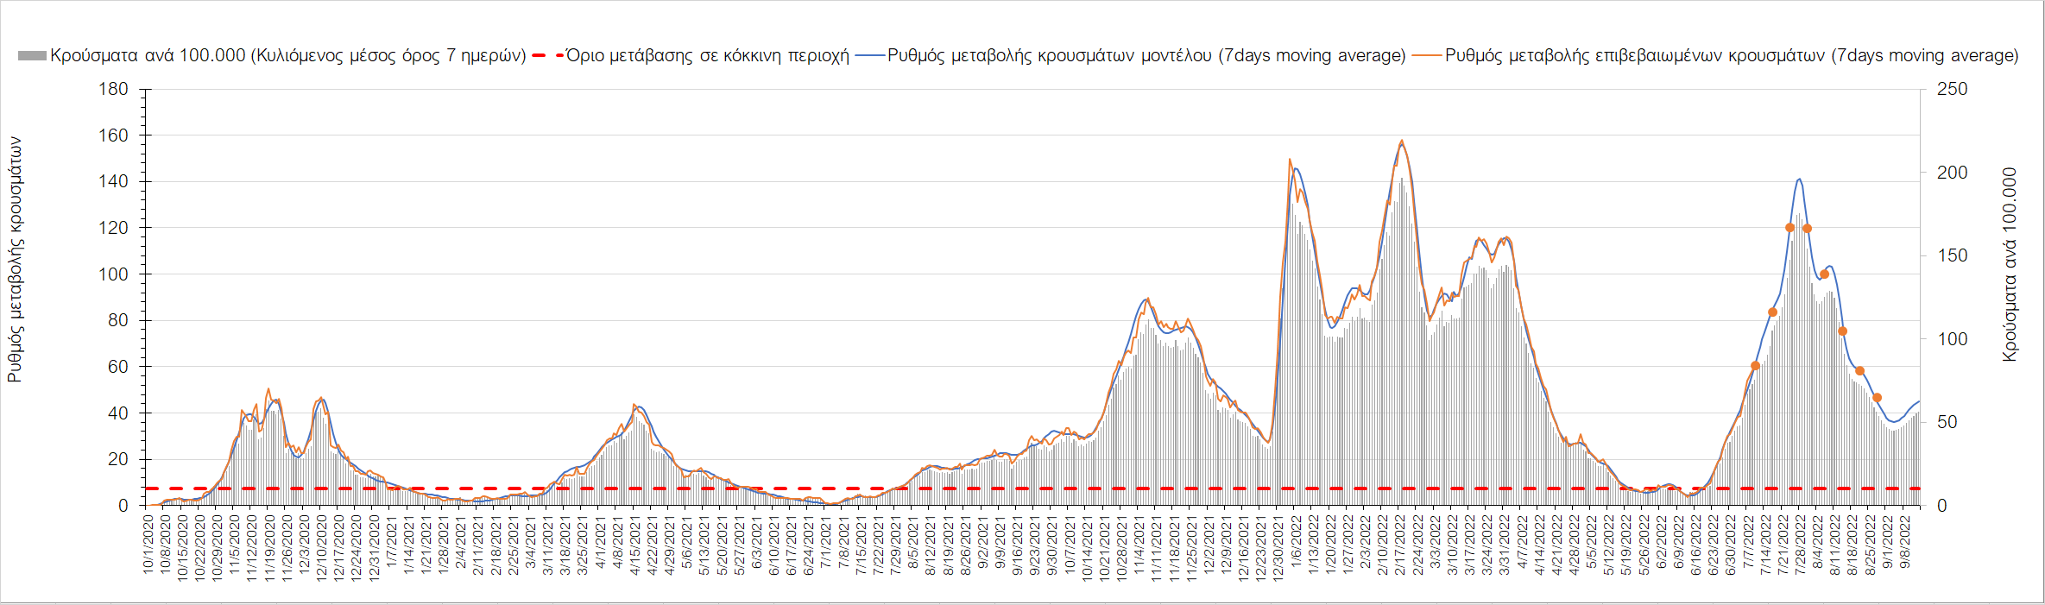
Σχήμα 36. Πορεία του ημερησίου αριθμού των κρουσμάτων (κυλιόμενος μέσος όρος 7 ημερών) στο Κιλκίς
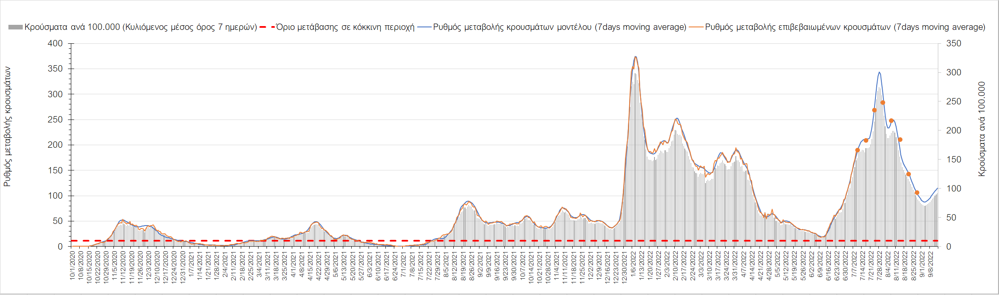
Σχήμα 37. Πορεία του ημερησίου αριθμού των κρουσμάτων (κυλιόμενος μέσος όρος 7 ημερών) στην Καβάλα
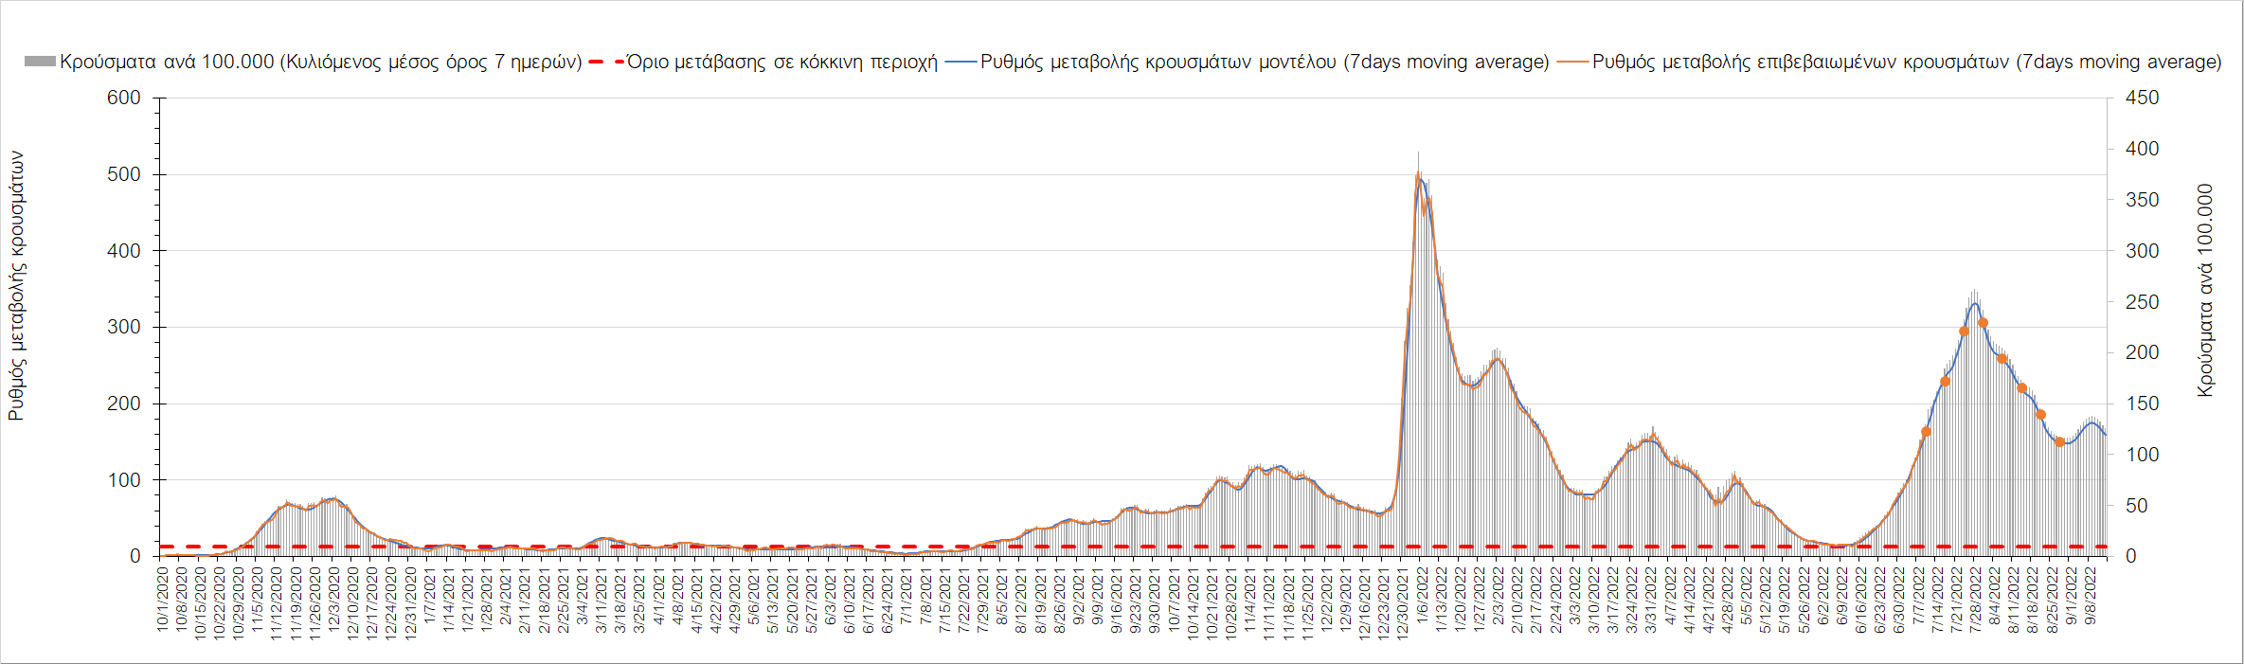
Σχήμα 38. Πορεία του ημερησίου αριθμού των κρουσμάτων (κυλιόμενος μέσος όρος 7 ημερών) στην Πιερία
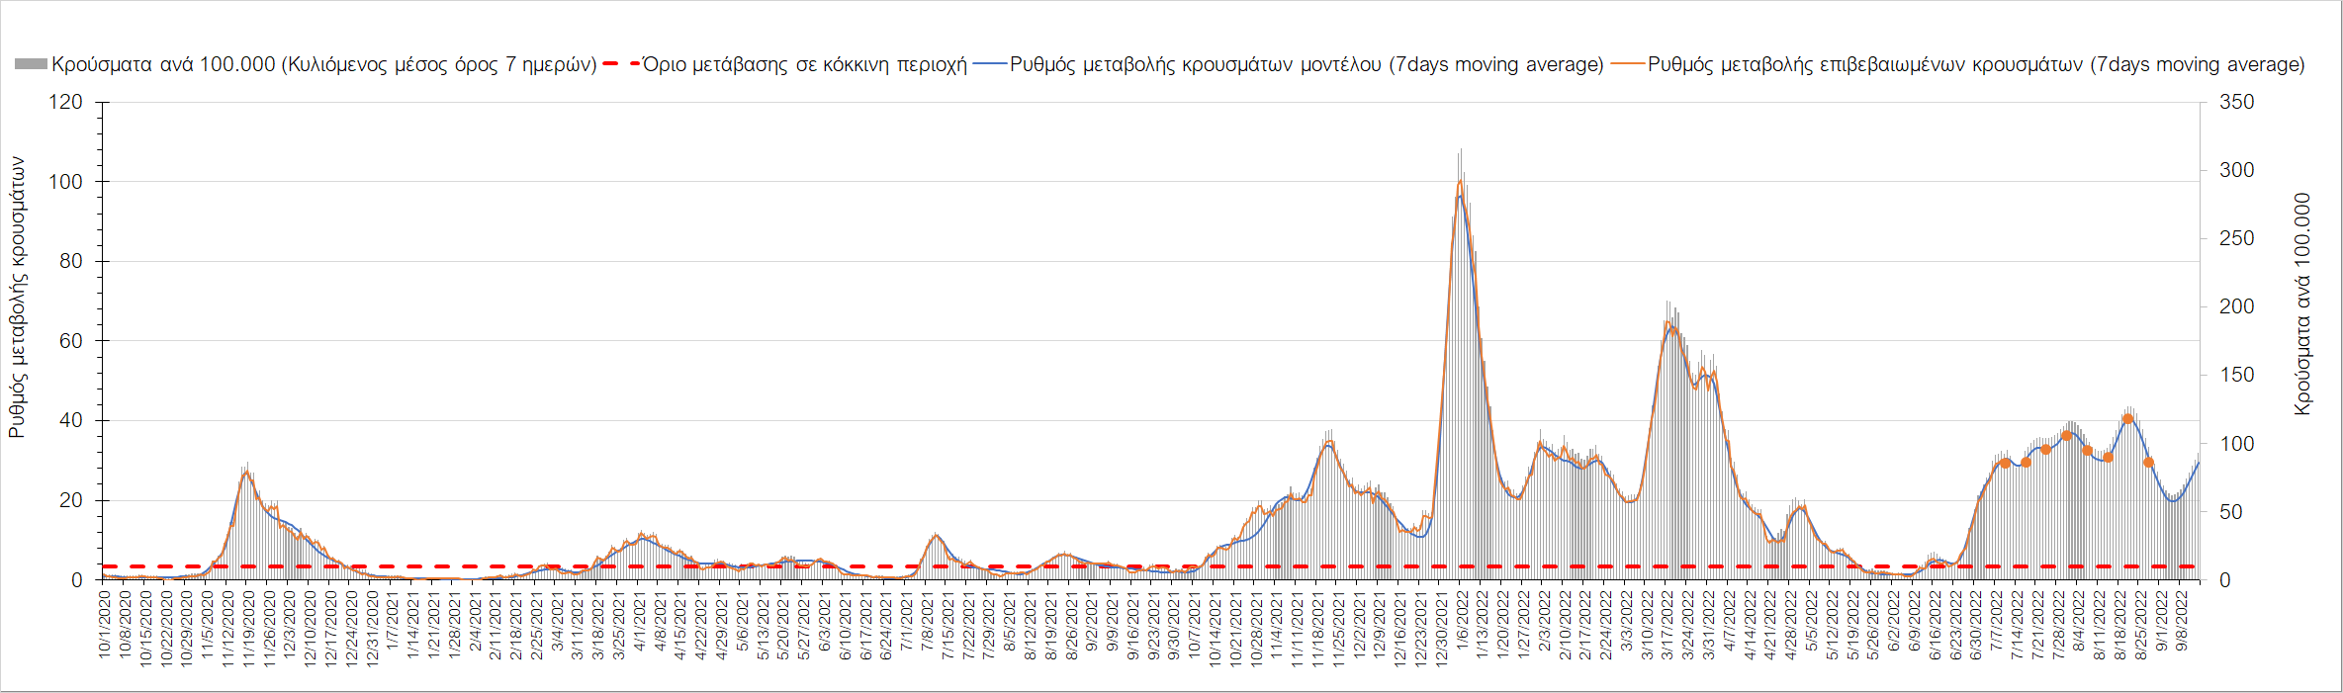
Σχήμα 39. Πορεία του ημερησίου αριθμού των κρουσμάτων (κυλιόμενος μέσος όρος 7 ημερών) στα Γρεβενά
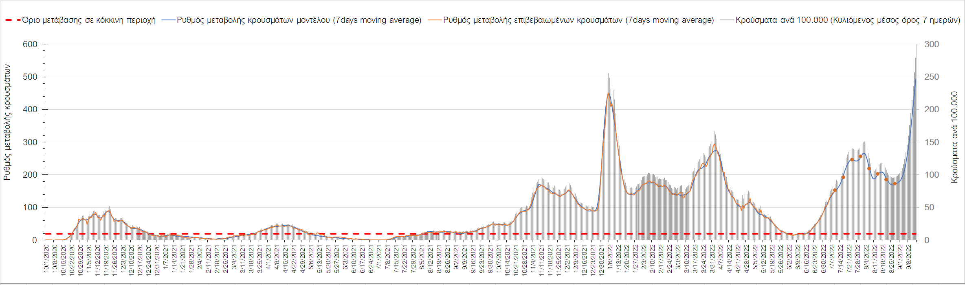
Σχήμα 40. Πορεία του ημερησίου αριθμού των κρουσμάτων (κυλιόμενος μέσος όρος 7 ημερών) στις Σέρρες
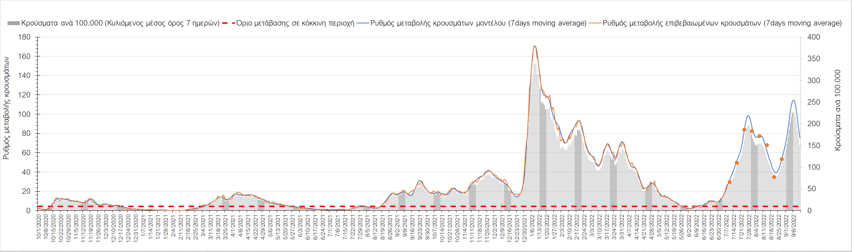
Σχήμα 41. Πορεία του ημερησίου αριθμού των κρουσμάτων (κυλιόμενος μέσος όρος 7 ημερών) στην Καστοριά
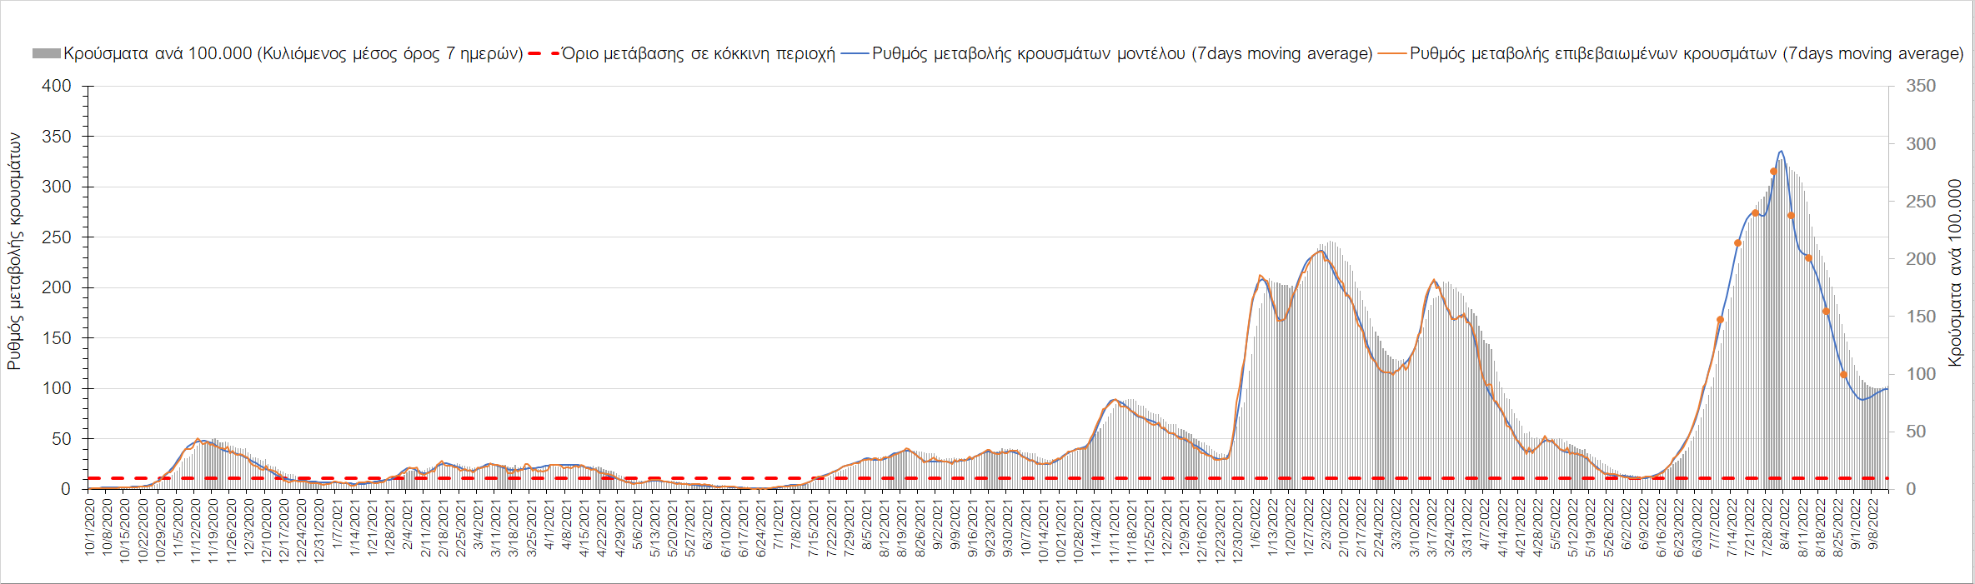
Σχήμα 42. Πορεία του ημερησίου αριθμού των κρουσμάτων (κυλιόμενος μέσος όρος 7 ημερών) στη Χαλκιδική
Όσον αφορά στη Θράκη, στη Ροδόπη εντοπίστηκαν 48 κρούσματα σε εβδομαδιαίο μέσο όρο (Σχήμα 43), και συνεχίζει η πτωτική πορεία, όπως και στη Ξάνθη, όπου εντοπίστηκαν 67 κρούσματα (Σχήμα 44), αλλά και στον Έβρο, που εντοπίσθηκαν 81 κρούσματα (Σχήμα 45).
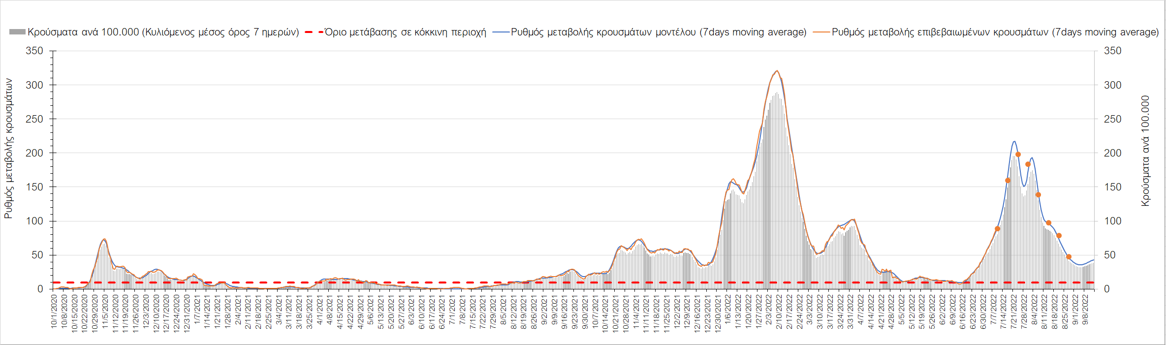
Σχήμα 43. Πορεία του ημερησίου αριθμού των κρουσμάτων (κυλιόμενος μέσος όρος 7 ημερών) στη Ροδόπη
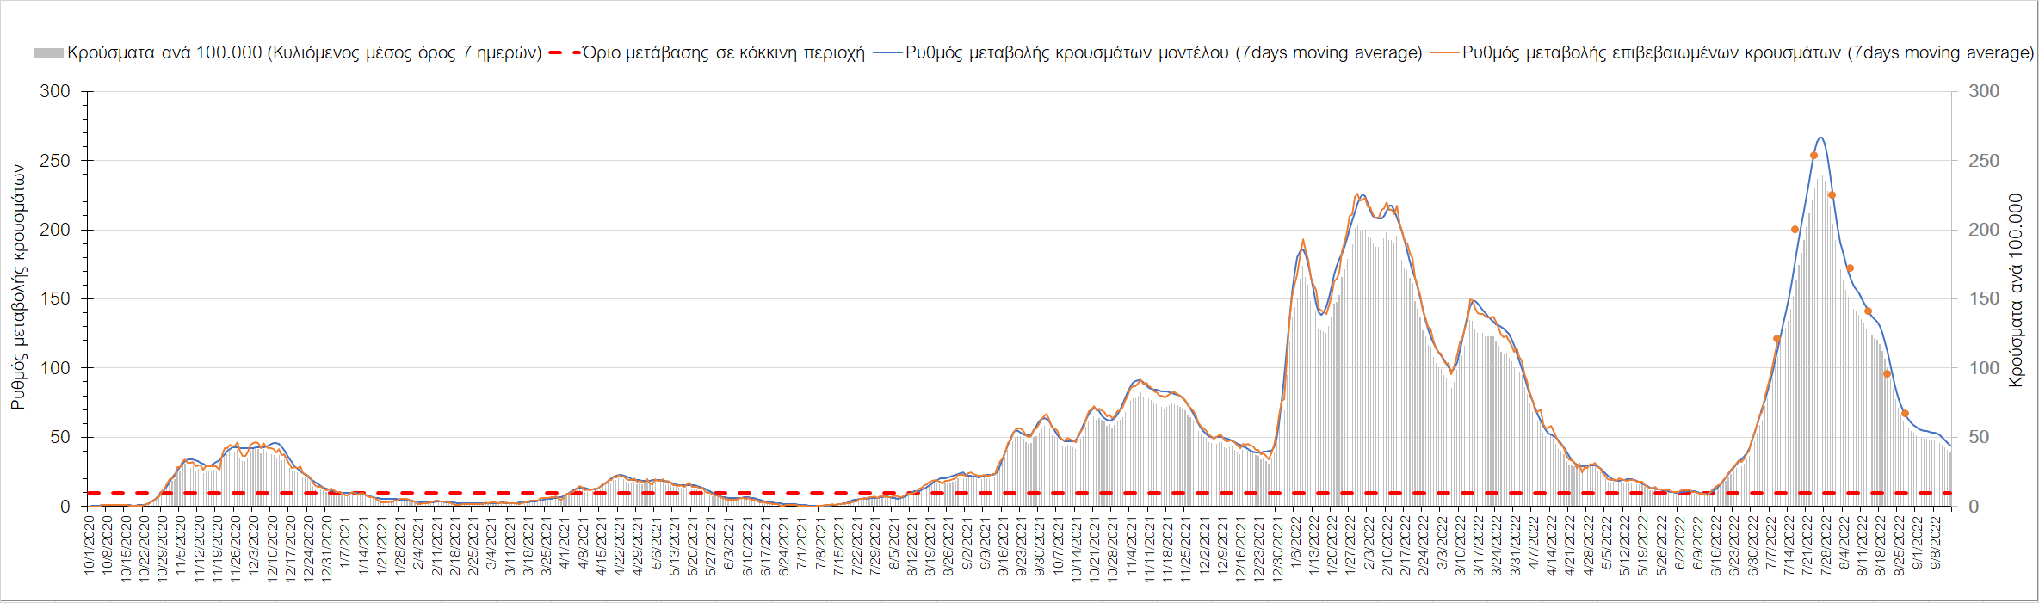
Σχήμα 44. Πορεία του ημερησίου αριθμού των κρουσμάτων (κυλιόμενος μέσος όρος 7 ημερών) στη Ξάνθη
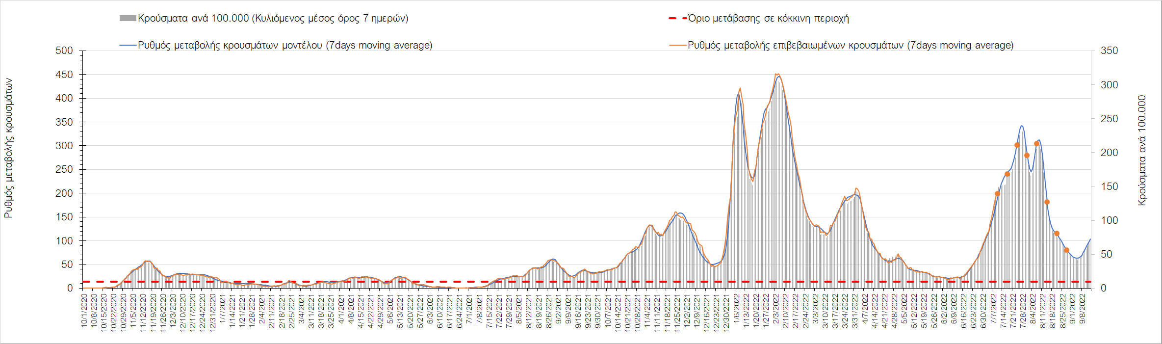
Σχήμα 45. Πορεία του ημερησίου αριθμού των κρουσμάτων (κυλιόμενος μέσος όρος 7 ημερών) στον Έβρο
Στο Ηράκλειο, όπου εντοπίστηκαν 171 κρούσματα συνεχίζει η πτωτική πορεία με επιβράδυνση (Σχήμα 46), όπως και στα Χανιά με 124 κρούσματα σήμερα (Σχήμα 47). Στο Ρέθυμνο με 61 κρούσματα, συνεχίζει με ακόμα μεγαλύτερη επιβράδυνση η ήπια πτωτική πορεία (Σχήμα 48), όπως και στο Λασίθι, όπου εντοπίστηκαν 55 κρούσματα (Σχήμα 49).
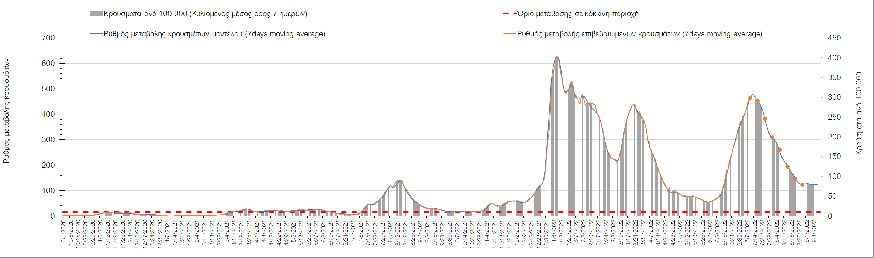
Σχήμα 46. Πορεία του ημερησίου αριθμού των κρουσμάτων (κυλιόμενος μέσος όρος 7 ημερών) στο Ηράκλειο
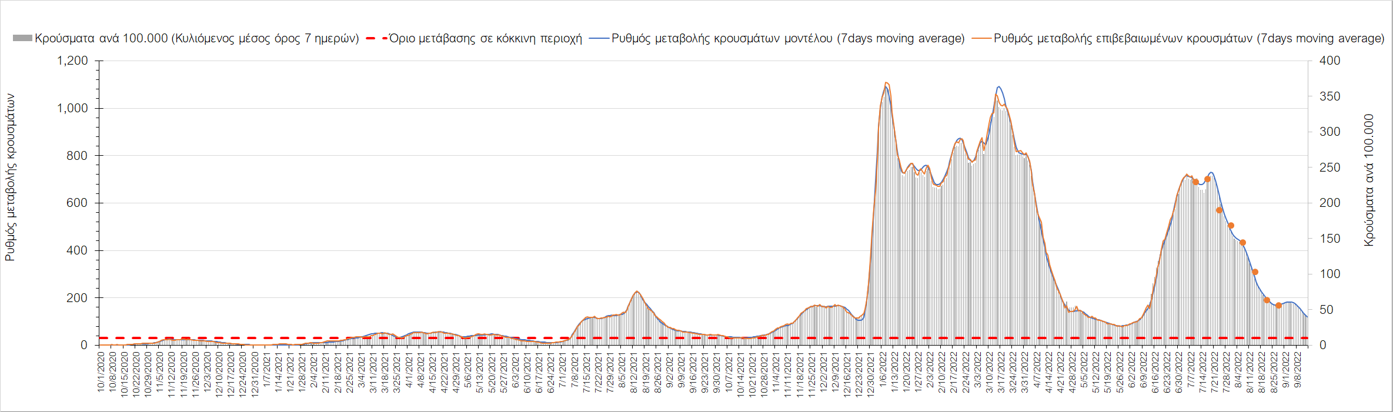
Σχήμα 47. Πορεία του ημερησίου αριθμού των κρουσμάτων (κυλιόμενος μέσος όρος 7 ημερών) στα Χανιά
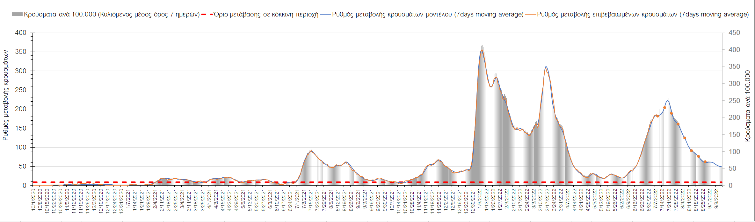
Σχήμα 48. Πορεία του ημερησίου αριθμού των κρουσμάτων (κυλιόμενος μέσος όρος 7 ημερών) στο Ρέθυμνο
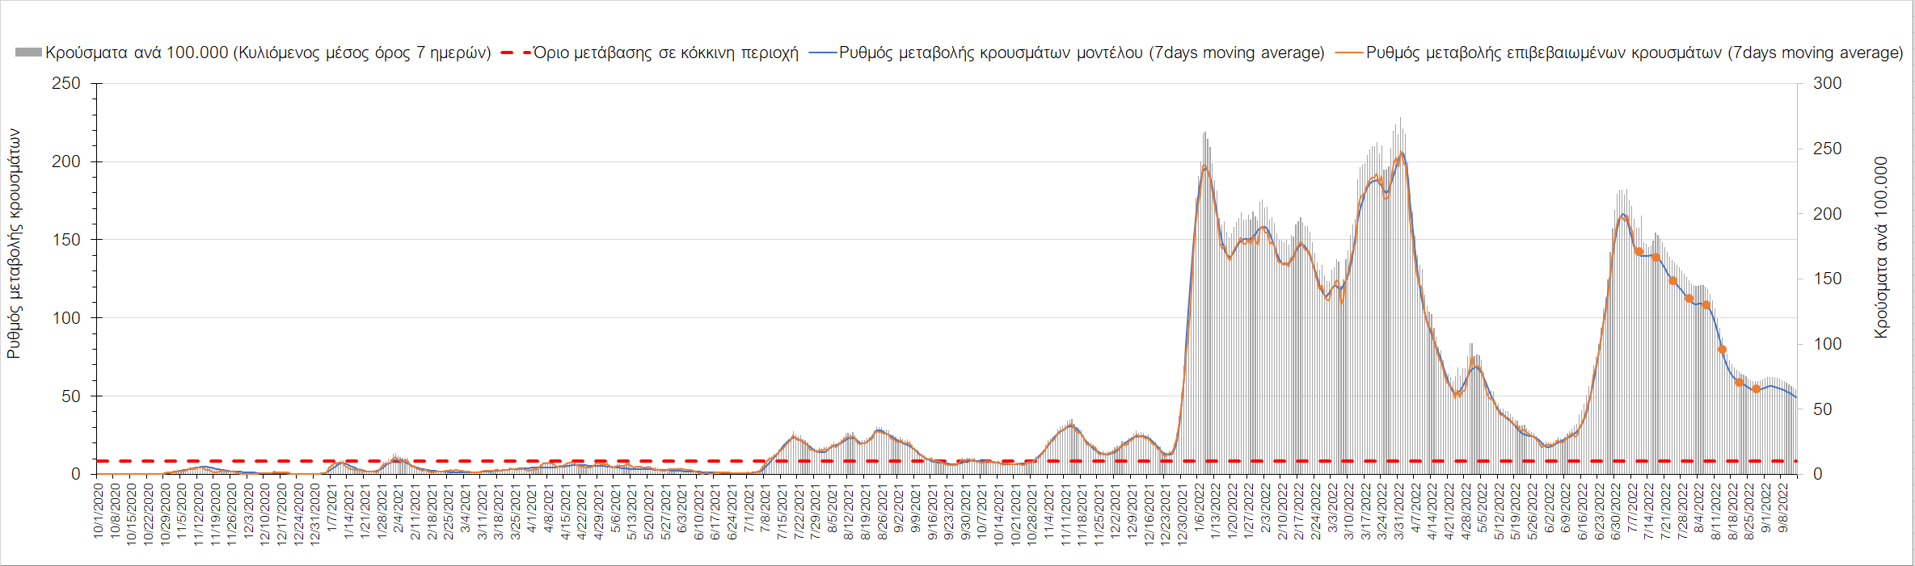
Σχήμα 49. Πορεία του ημερησίου αριθμού των κρουσμάτων (κυλιόμενος μέσος όρος 7 ημερών) στο Λασίθι
Πτωτικά συνεχίζει η πορεία στην Κέρκυρα όπου εντοπίστηκαν 77 κρούσματα σε εβδομαδιαίο μέσο όρο (Σχήμα 50), όπως και στη Ζάκυνθο, όπου εντοπίστηκαν 33 κρούσματα (Σχήμα 51). Πτωτική είναι πλέον η πορεία της διασποράς στη Λευκάδα με 31 κρούσματα (Σχήμα 52), όπως και στην Ιθάκη με 3 κρούσματα (Σχήμα 54), ενώ διακυμάνσεις παρατηρούνται στην Κεφαλλονιά με 44 κρούσματα (Σχήμα 53).
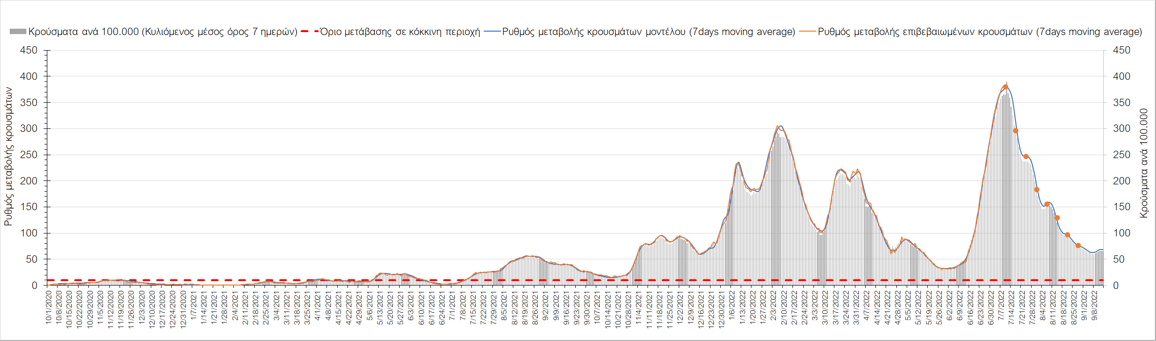
Σχήμα 50. Πορεία του ημερησίου αριθμού των κρουσμάτων (κυλιόμενος μέσος όρος 7 ημερών) στην Κέρκυρα
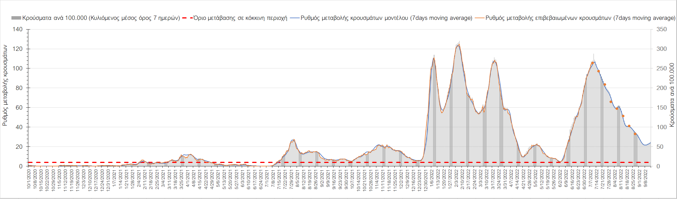
Σχήμα 51. Πορεία του ημερησίου αριθμού των κρουσμάτων (κυλιόμενος μέσος όρος 7 ημερών) στη Ζάκυνθο
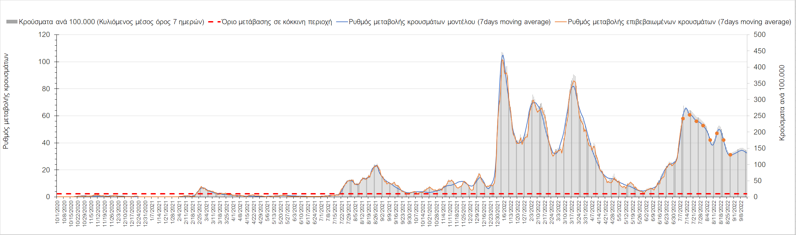
Σχήμα 52. Πορεία του ημερησίου αριθμού των κρουσμάτων (κυλιόμενος μέσος όρος 7 ημερών) στη Λευκάδα
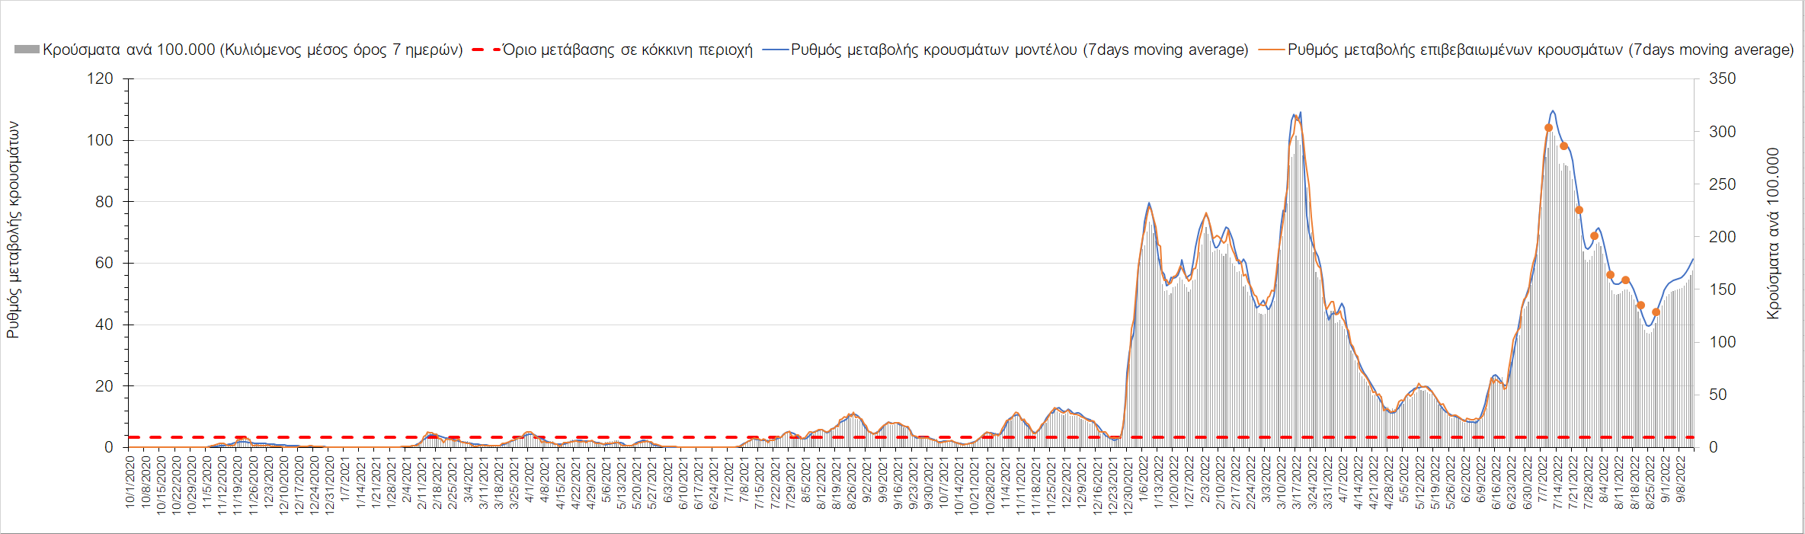
Σχήμα 53. Πορεία του ημερησίου αριθμού των κρουσμάτων (κυλιόμενος μέσος όρος 7 ημερών) στην Κεφαλλονιά
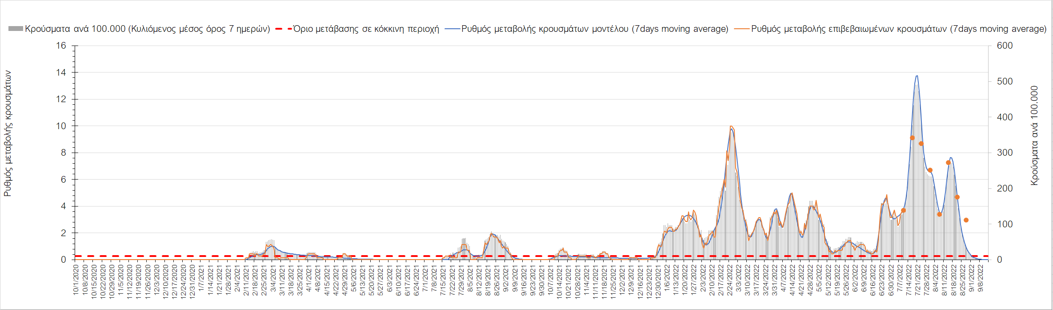
Σχήμα 54. Πορεία του ημερησίου αριθμού των κρουσμάτων (κυλιόμενος μέσος όρος 7 ημερών) στην Ιθάκη
Έντονα πτωτική είναι η πορεία στη Θάσο, όπου εντοπίστηκαν 14 κρούσματα (Σχήμα 55), ενώ ανοδική διακύμανση παρατηρείται στη Λέσβο, όπου εντοπίστηκαν 99 κρούσματα (Σχήμα 56). Ήπια πτωτική είναι η πορεία στη Χίο, όπου εντοπίστηκαν 66 κρούσματα (Σχήμα 57), αλλά και στη Ρόδο, όπου εντοπίστηκαν 65 κρούσματα (Σχήμα 58).
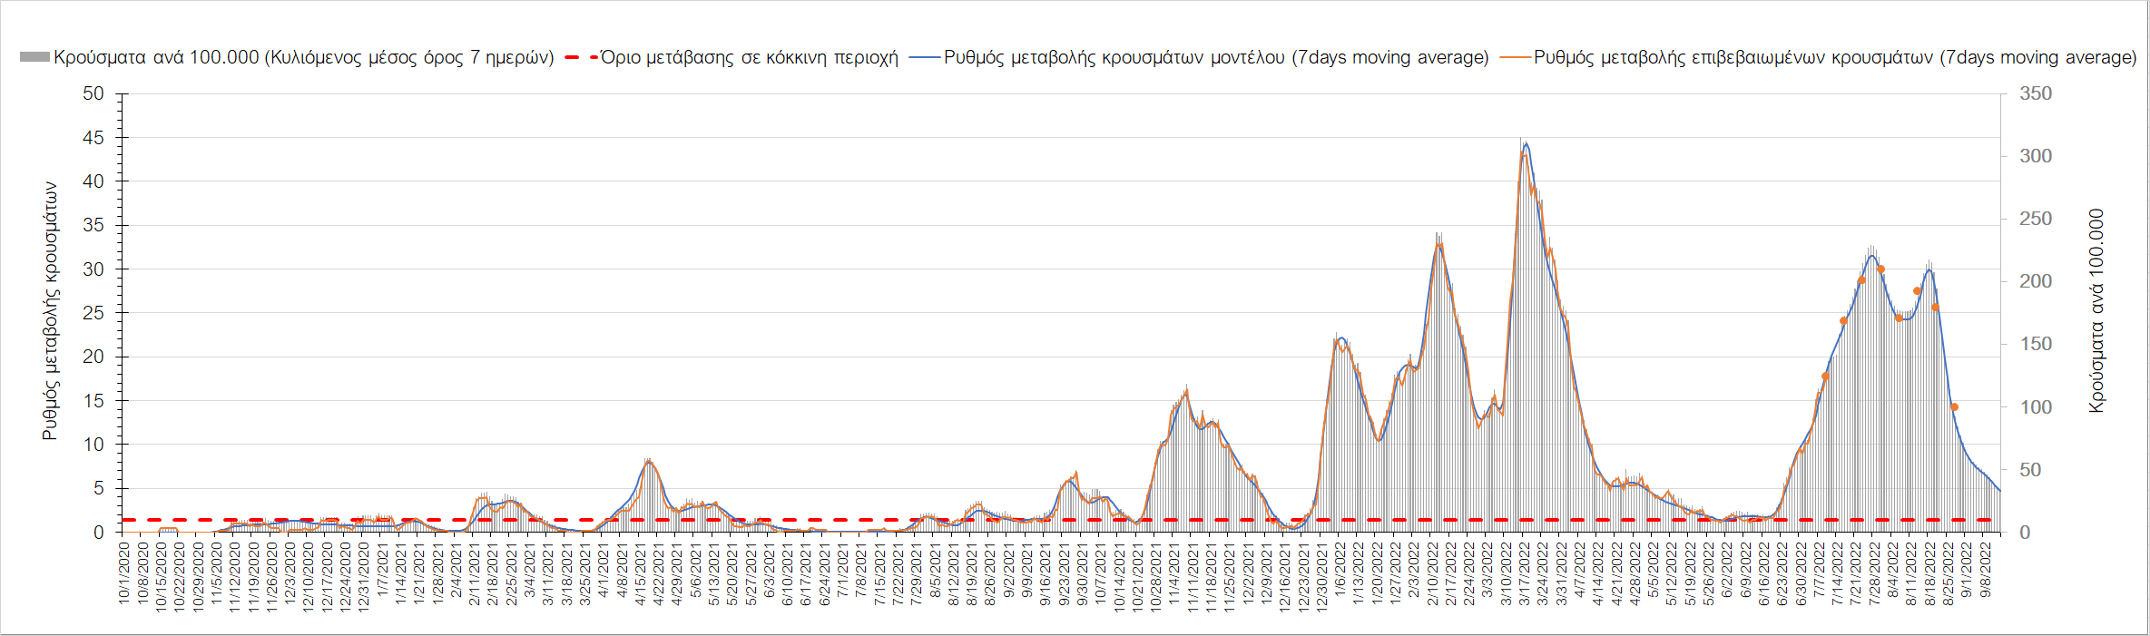
Σχήμα 55. Πορεία του ημερησίου αριθμού των κρουσμάτων (κυλιόμενος μέσος όρος 7 ημερών) στη Θάσο
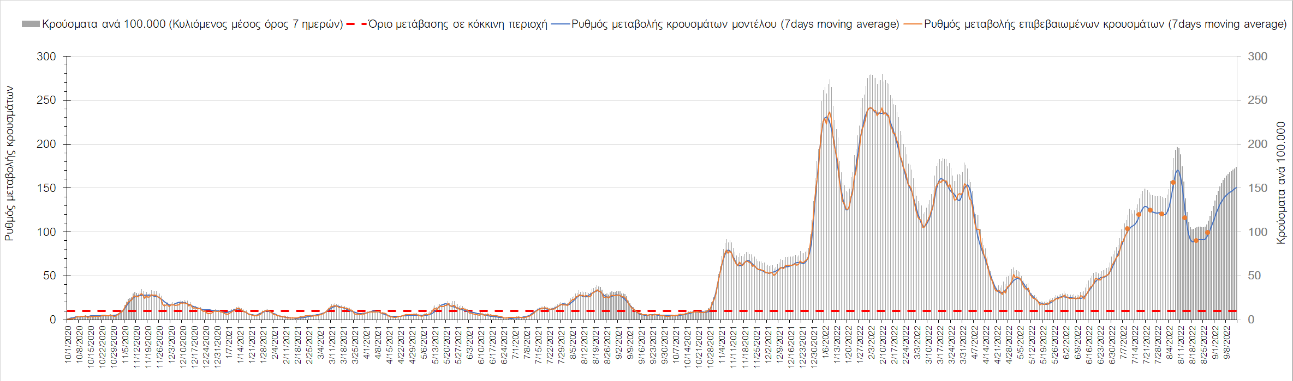
Σχήμα 56. Πορεία του ημερησίου αριθμού των κρουσμάτων (κυλιόμενος μέσος όρος 7 ημερών) στη Λέσβο
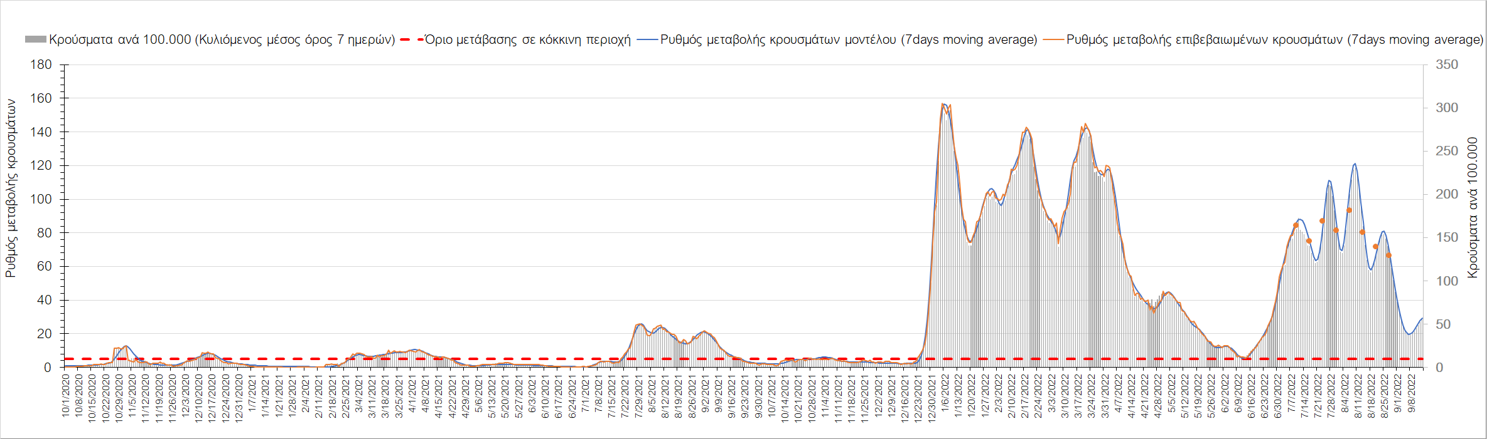
Σχήμα 57. Πορεία του ημερησίου αριθμού των κρουσμάτων (κυλιόμενος μέσος όρος 7 ημερών) στη Χίο
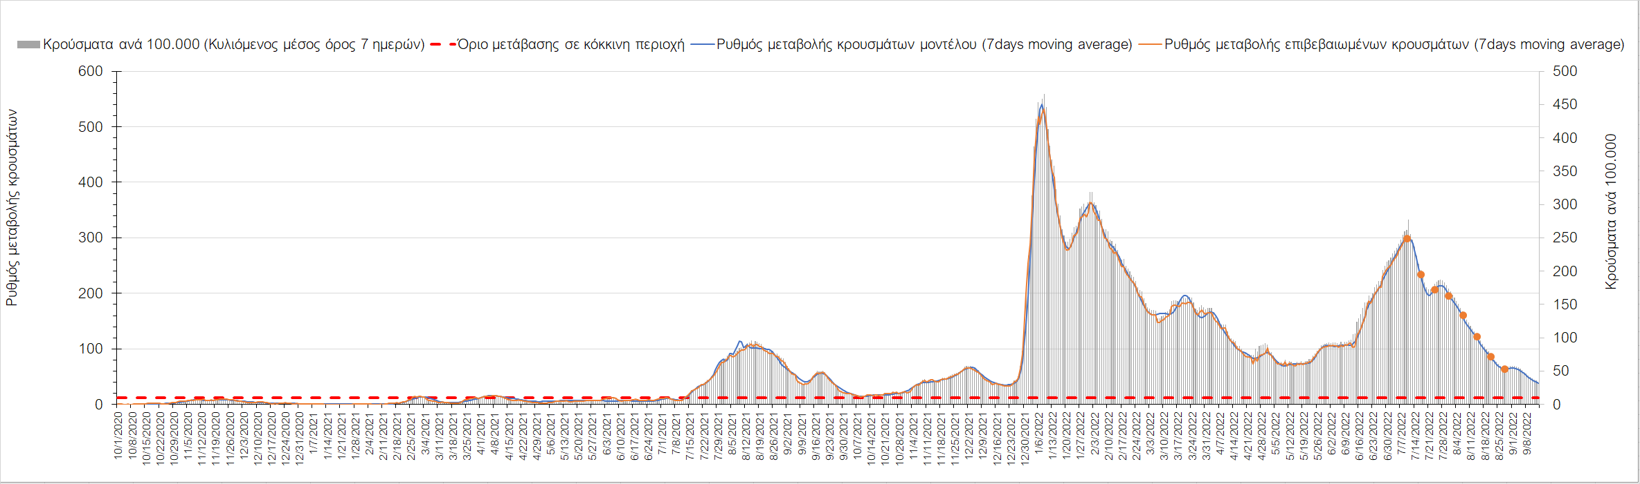
Σχήμα 58. Πορεία του ημερησίου αριθμού των κρουσμάτων (κυλιόμενος μέσος όρος 7 ημερών) στη Ρόδο
Σταθεροποιητική είναι η πορεία στην Άνδρο με 5 κρούσματα (Σχήμα 59), ενώ έντονα ανοδική τροχεία παρουσιάζεται στην Ικαρία με 26 κρούσματα (Σχήμα 60). Στις Κέα–Κύθνο με 5 κρούσματα διαμορφώθηκε πτωτική πορεία (Σχήμα 61), ενώ ήπια πτωτική είναι η πορεία στην Κω με 28 κρούσματα (Σχήμα 62). Στη Λήμνο, όπου παρατηρήθηκαν 13 κρούσματα, διαμορφώθηκε έντονα πτωτική πορεία (Σχήμα 63).
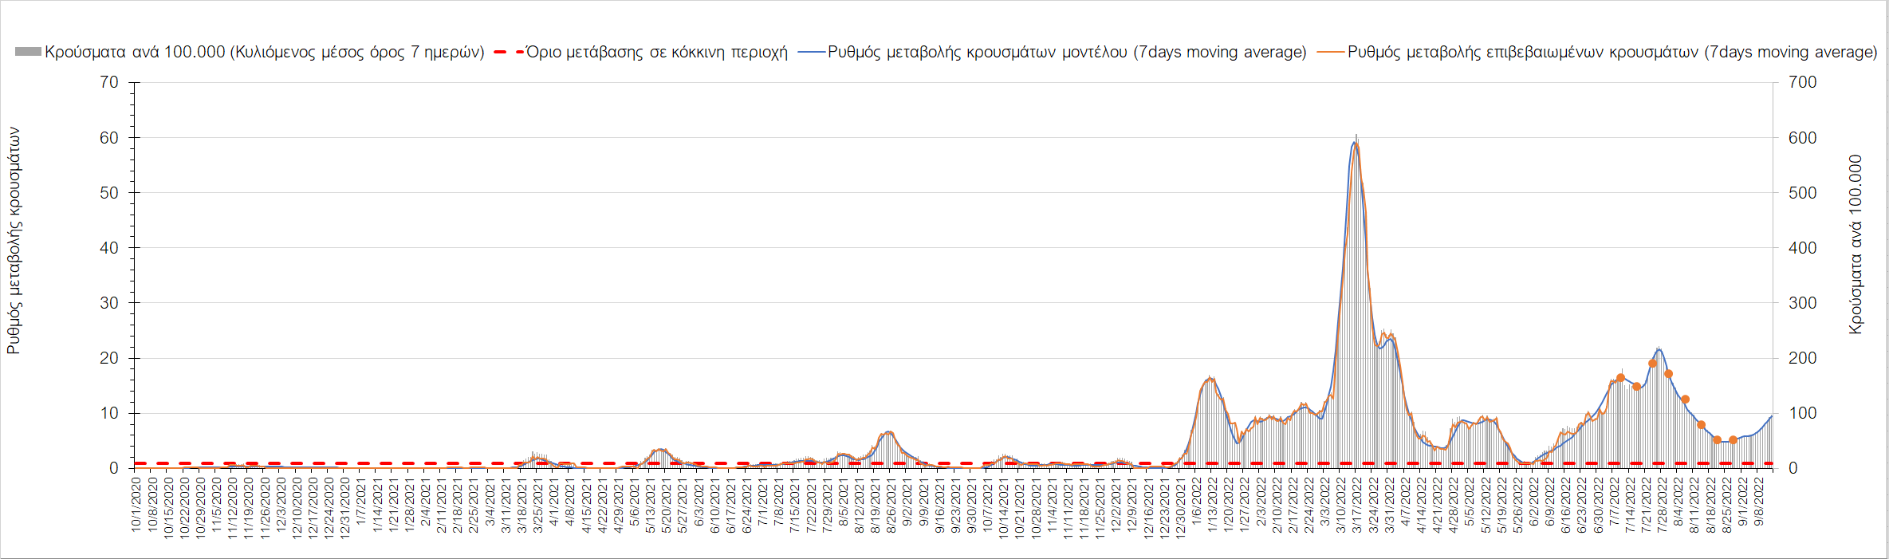
Σχήμα 59. Πορεία του ημερησίου αριθμού των κρουσμάτων (κυλιόμενος μέσος όρος 7 ημερών) στην Άνδρο
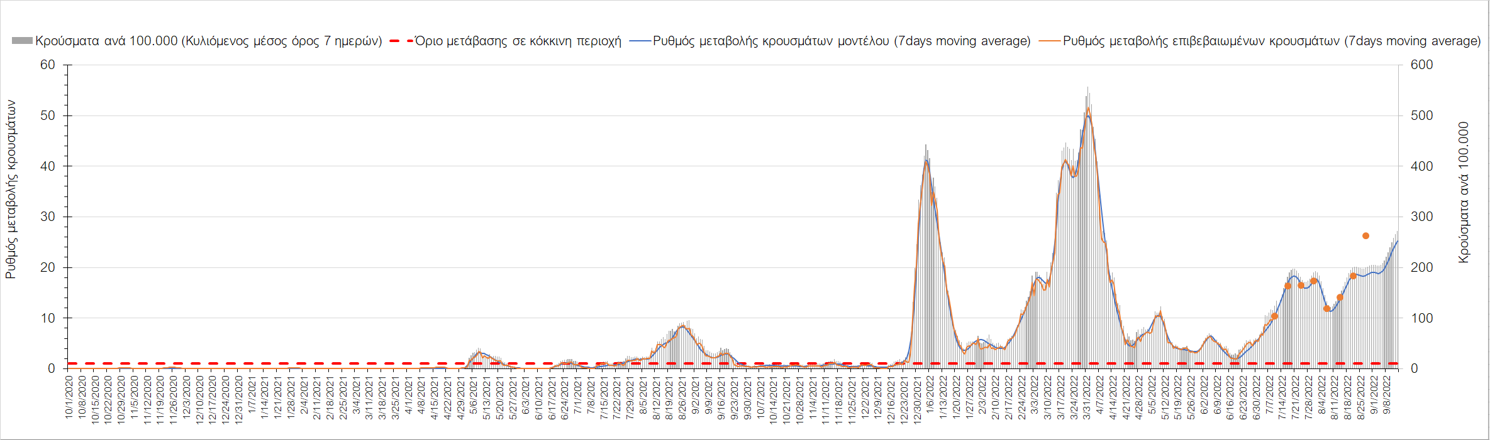
Σχήμα 60. Πορεία του ημερησίου αριθμού των κρουσμάτων (κυλιόμενος μέσος όρος 7 ημερών) στην Ικαρία
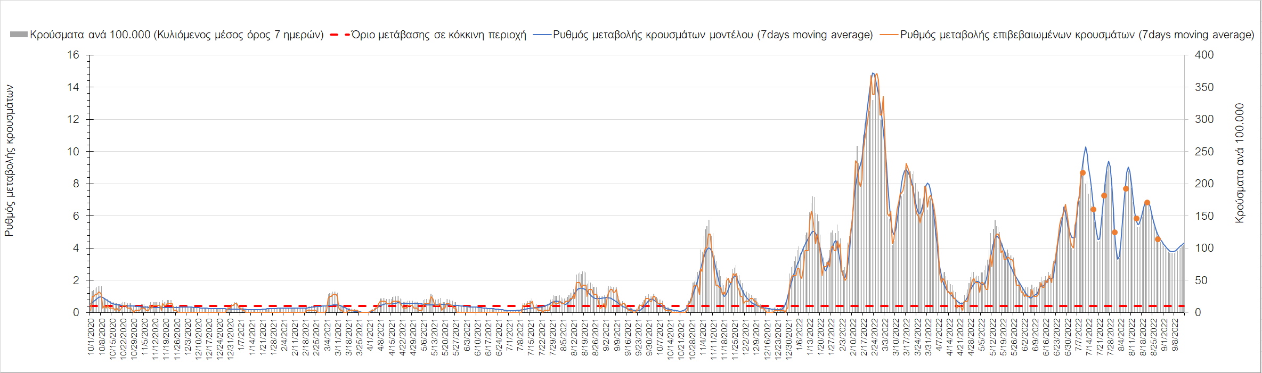
Σχήμα 61. Πορεία του ημερησίου αριθμού των κρουσμάτων (κυλιόμενος μέσος όρος 7 ημερών) στις Κέα – Κύθνο
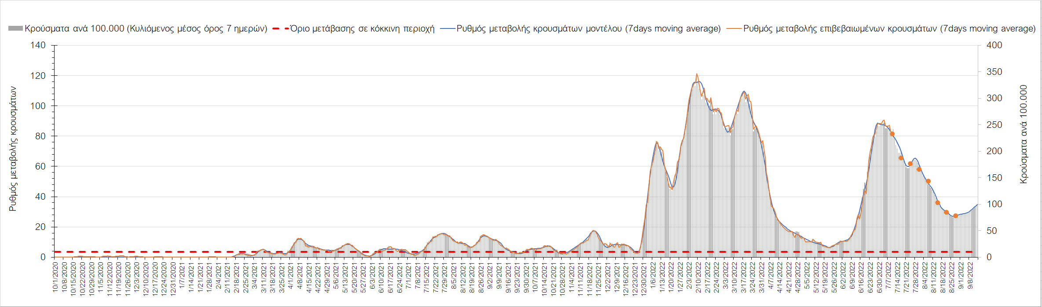
Σχήμα 62. Πορεία του ημερησίου αριθμού των κρουσμάτων (κυλιόμενος μέσος όρος 7 ημερών) στην Κω
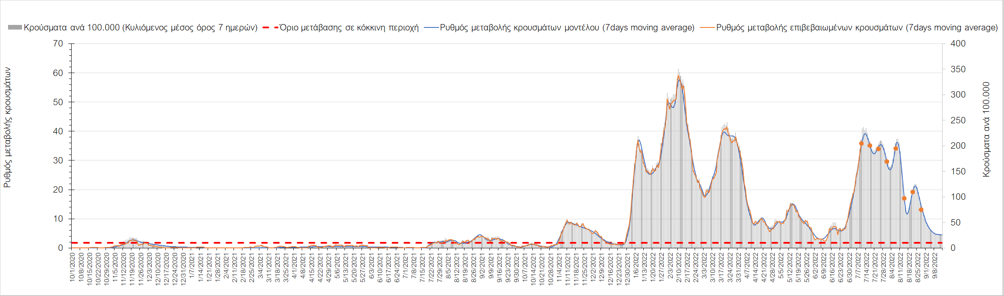
Σχήμα 63. Πορεία του ημερησίου αριθμού των κρουσμάτων (κυλιόμενος μέσος όρος 7 ημερών) στη Λήμνο
Σταθεροποιητική είναι η πορεία στην Κάλυμνο με 27 κρούσματα (Σχήμα 64), ενώ ήπια ανοδική είναι στη Σάμο με 33 κρούσματα (Σχήμα 65). Έντονα πτωτική είναι στην Κάρπαθο, όπου εντοπίστηκαν 2 κρούσματα (Σχήμα 66).
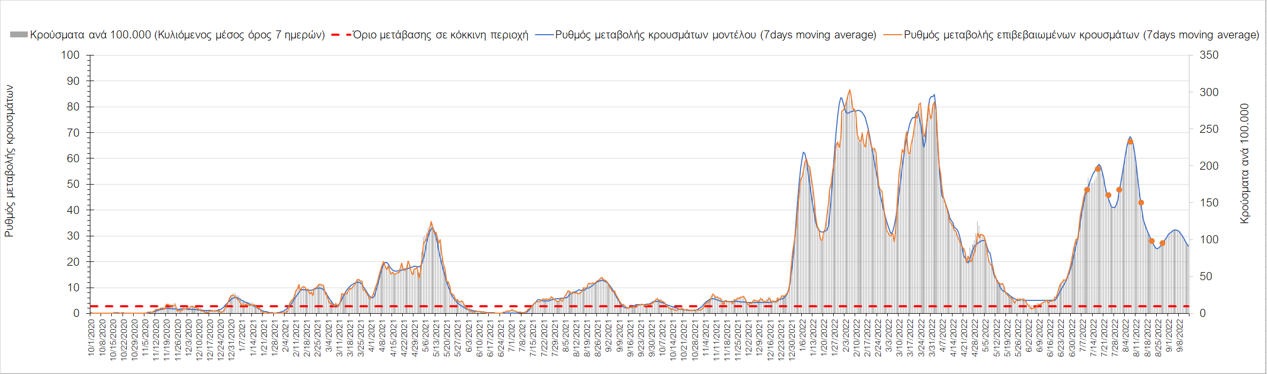
Σχήμα 64. Πορεία του ημερησίου αριθμού των κρουσμάτων (κυλιόμενος μέσος όρος 7 ημερών) στην Κάλυμνο
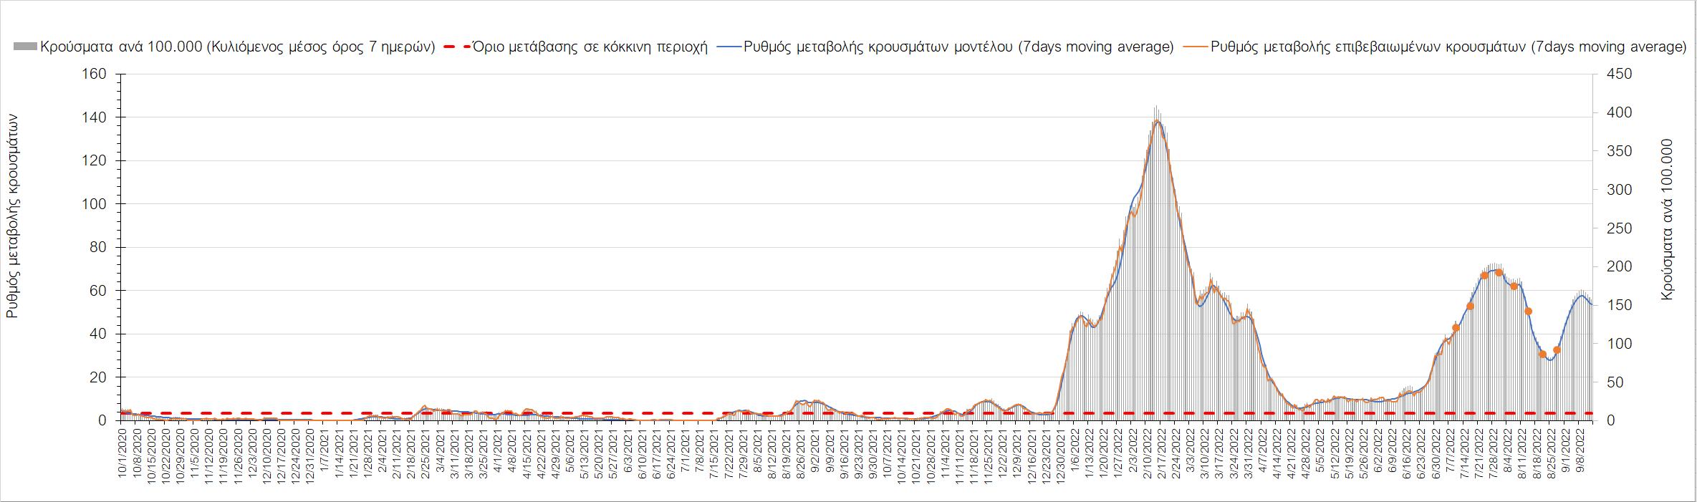
Σχήμα 65. Πορεία του ημερησίου αριθμού των κρουσμάτων (κυλιόμενος μέσος όρος 7 ημερών) στη Σάμο
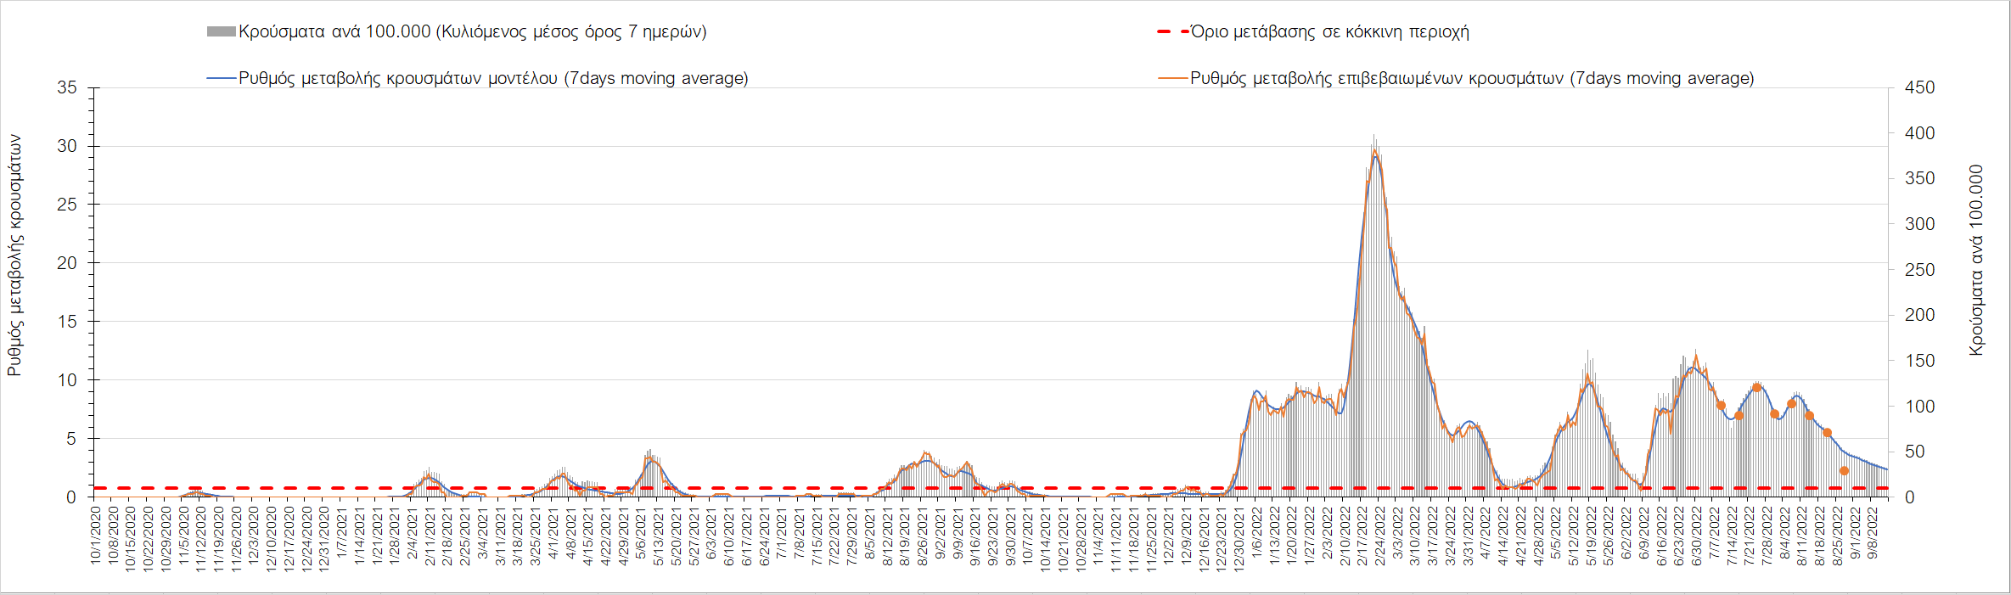
Σχήμα 66. Πορεία του ημερησίου αριθμού των κρουσμάτων (κυλιόμενος μέσος όρος 7 ημερών) στην Κάρπαθο
Στην Πάρο, όπου εντοπίστηκαν 14 κρούσματα σε εβδομαδιαίο μέσο όρο, παρατηρείται ήπια ανοδική πορεία (Σχήμα 67), σταθεροποιητική πορεία στη Μύκονο, όπου εντοπίστηκαν 11 κρούσματα (Σχήμα 68), ενώ συνεχίζει ήπια πτωτικά η Σαντορίνη, όπου εντοπίστηκαν 16 κρούσματα (Σχήμα 69).
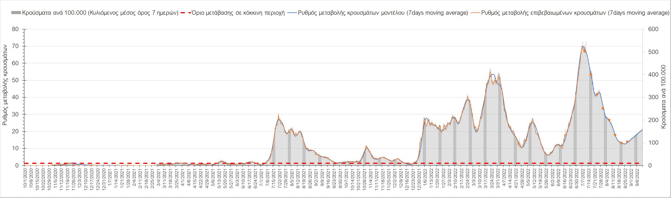
Σχήμα 67. Πορεία του ημερησίου αριθμού των κρουσμάτων (κυλιόμενος μέσος όρος 7 ημερών) στην Πάρο
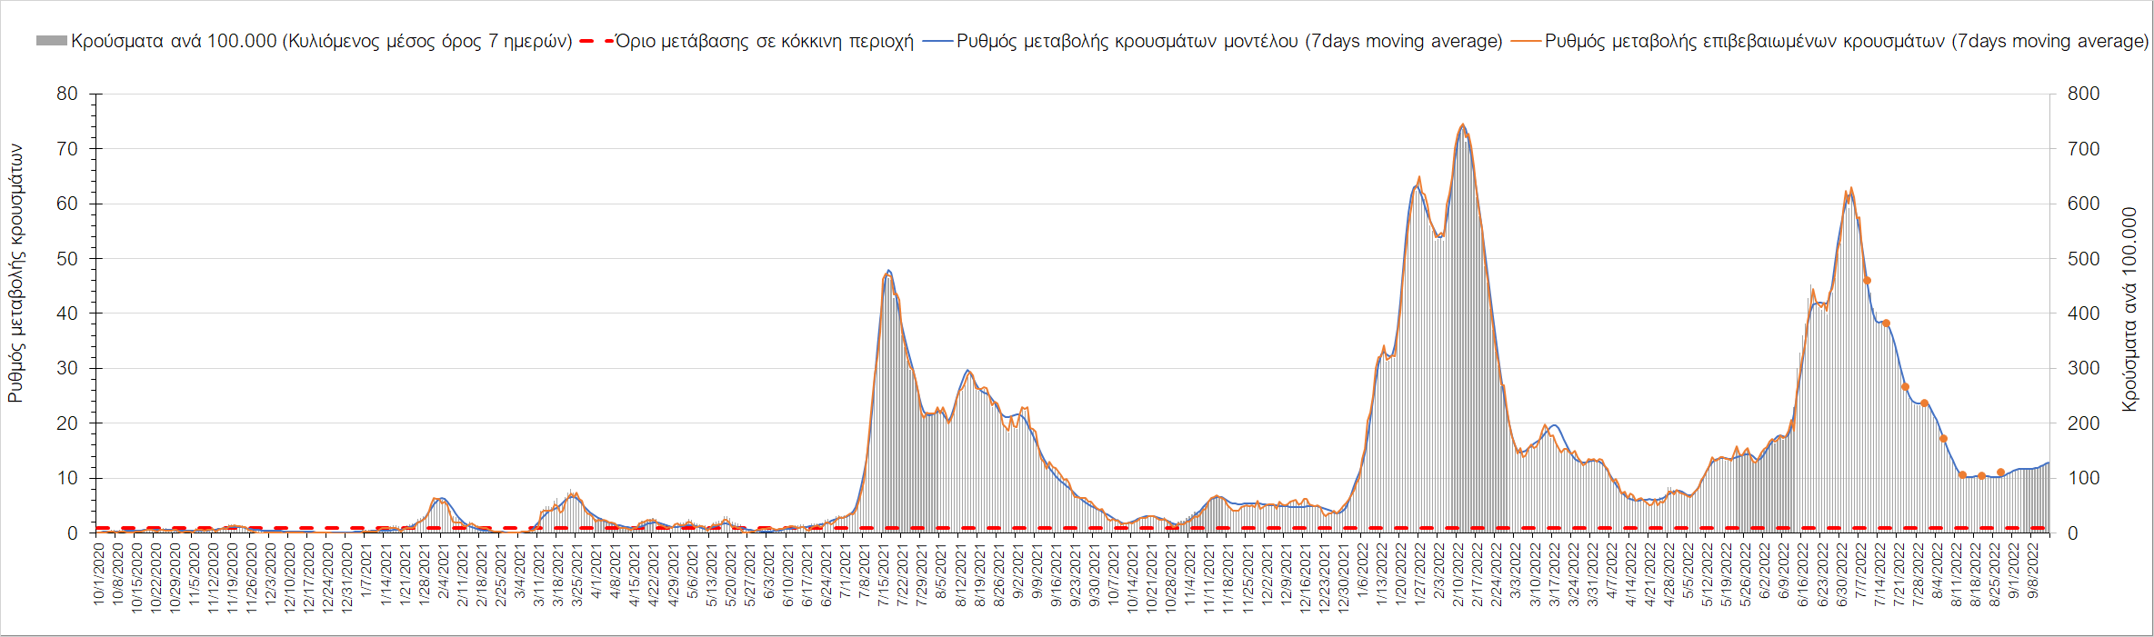
Σχήμα 68. Πορεία του ημερησίου αριθμού των κρουσμάτων (κυλιόμενος μέσος όρος 7 ημερών) στη Μύκονο
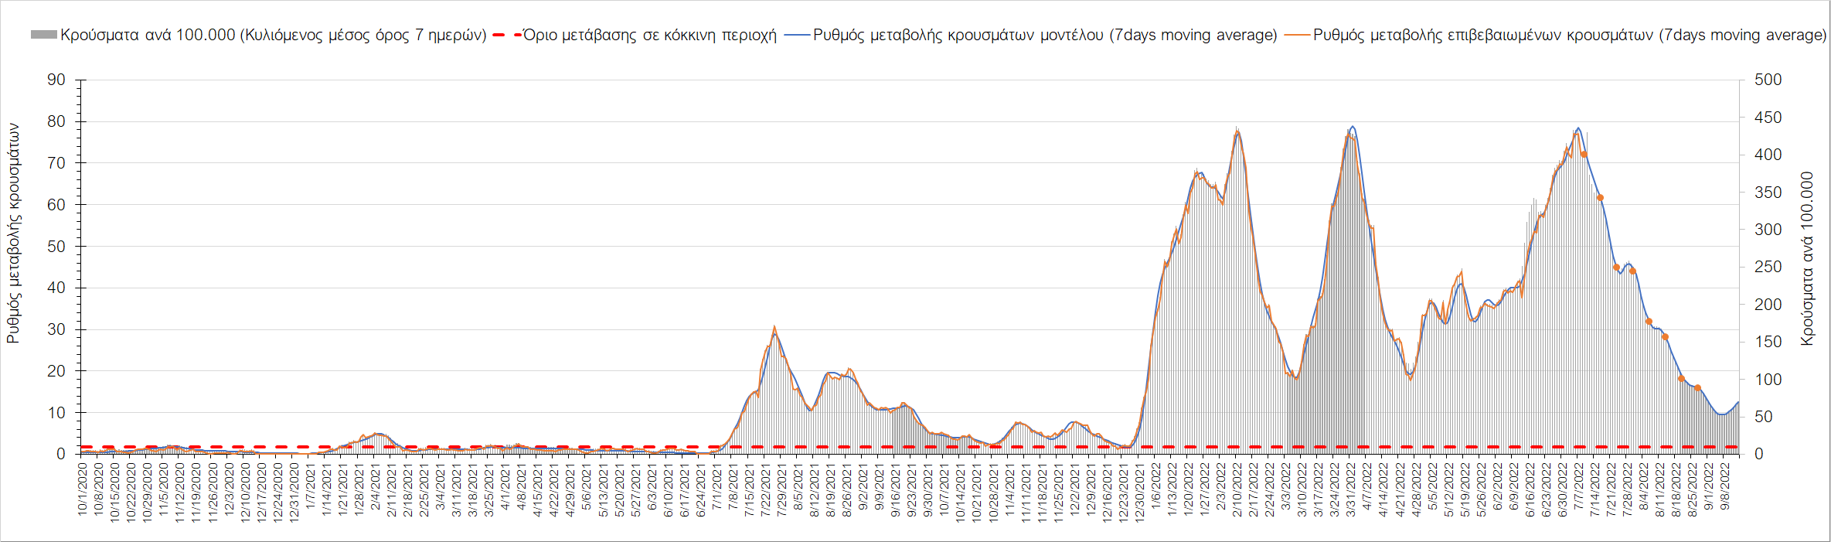
Σχήμα 69. Πορεία του ημερησίου αριθμού των κρουσμάτων (κυλιόμενος μέσος όρος 7 ημερών) στη Σαντορίνη
Πτωτική είναι η πορεία στη Νάξο με 30 κρούσματα (Σχήμα 70), ενώ έντονα πτωτική είναι η πορεία πλέον στην Τήνο με 7 κρούσματα (Σχήμα 71). Μικρή ανοδική διακύμανση παρατηρείται στη Σύρο με 26 κρούσματα (Σχήμα 72), ενώ ακόμα εντονότερη διακύμανση παρατηρείται στη Μήλο με 13 κρούσματα (Σχήμα 73).
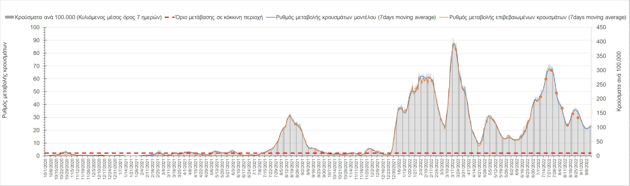
Σχήμα 70. Πορεία του ημερησίου αριθμού των κρουσμάτων (κυλιόμενος μέσος όρος 7 ημερών) στη Νάξο
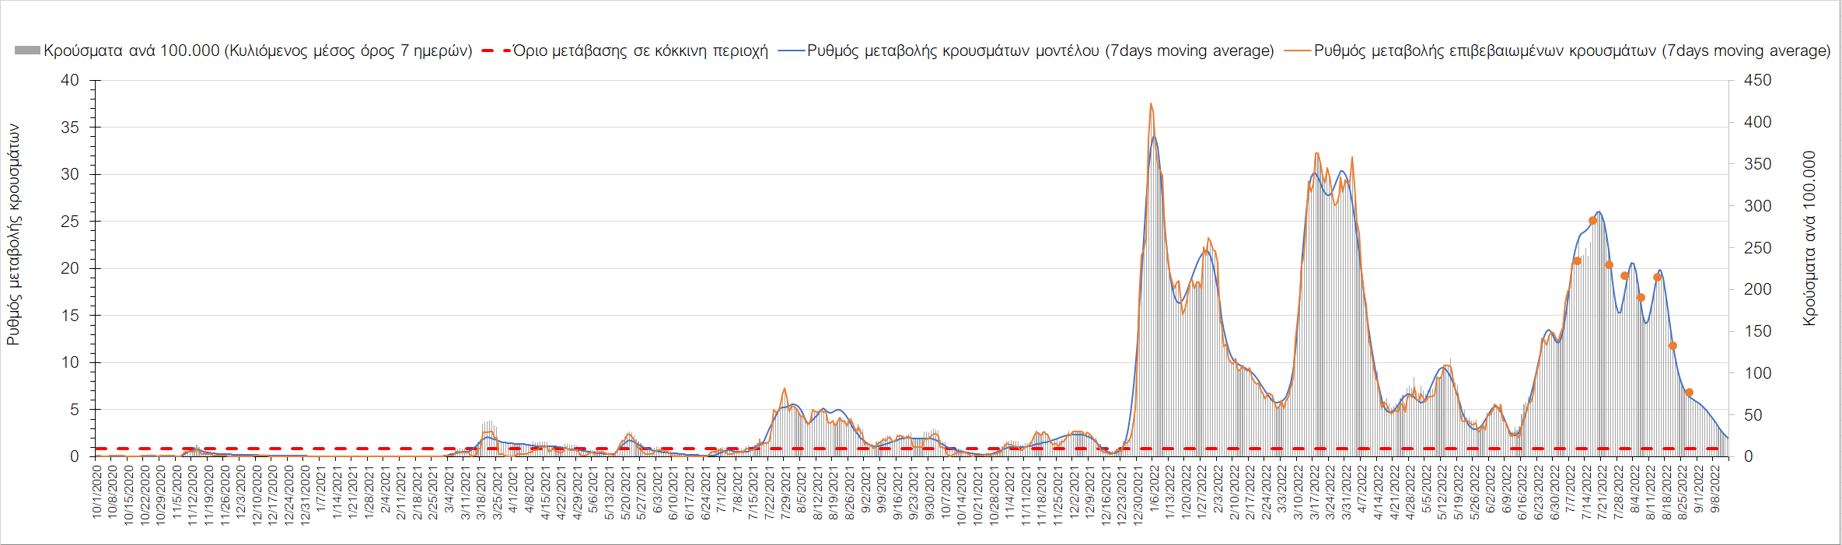
Σχήμα 71. Πορεία του ημερησίου αριθμού των κρουσμάτων (κυλιόμενος μέσος όρος 7 ημερών) στη Τήνο
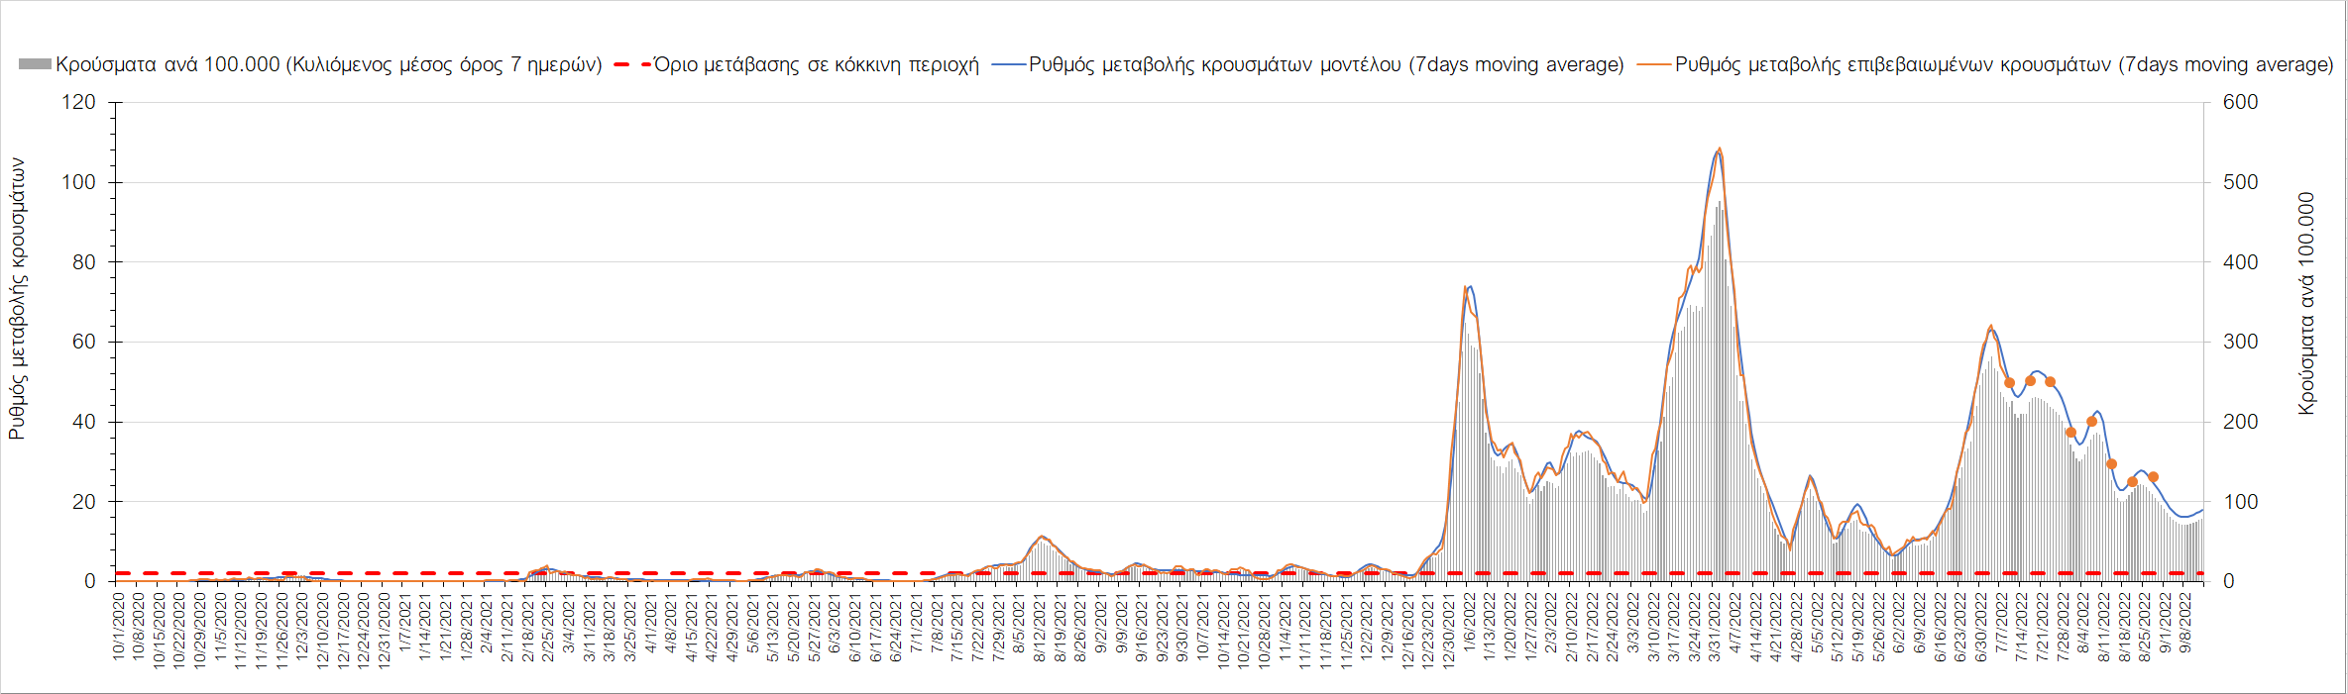
Σχήμα 72. Πορεία του ημερησίου αριθμού των κρουσμάτων (κυλιόμενος μέσος όρος 7 ημερών) στη Σύρο
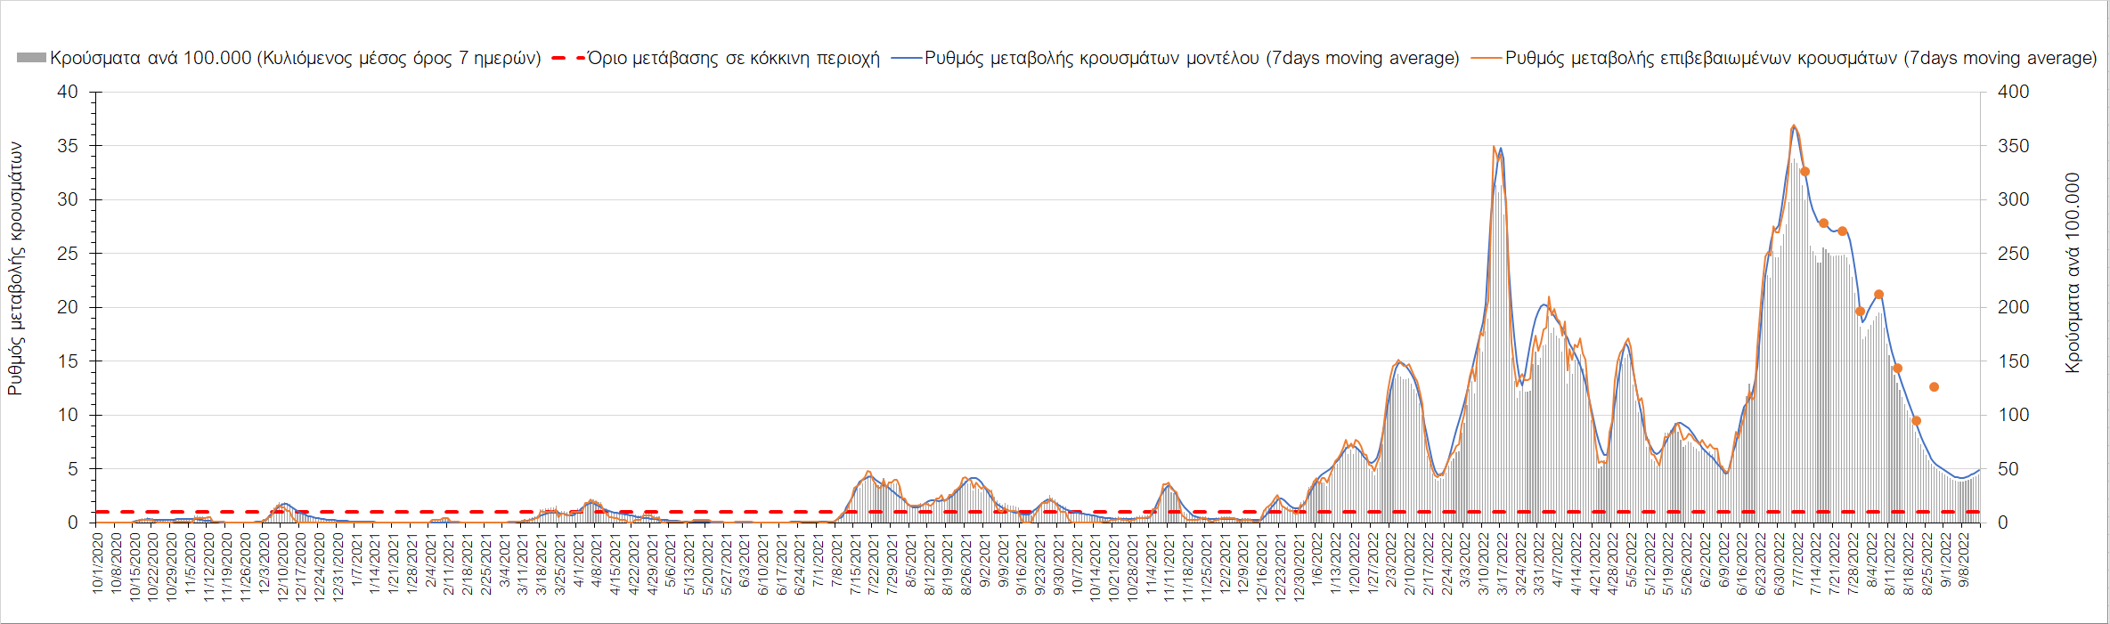
Σχήμα 73. Πορεία του ημερησίου αριθμού των κρουσμάτων (κυλιόμενος μέσος όρος 7 ημερών) στη Μήλο
Συμπεράσματα: Με βάση τα σημερινά αποτελέσματα, σε πανελλαδικό επίπεδο ο κυλιόμενος εβδομαδιαίος μέσος όρος του δείκτη θετικότητας διαμορφώθηκε στο 9,0% ενώ ο κυλιόμενος εβδομαδιαίος μέσος όρος του πραγματικού αριθμού αναπαραγωγής R_{t} (δηλαδή ο αριθμός των ατόμων που ένας φορέας μπορεί να επιμολύνει) αυξήθηκε στο 0,86 (R_{t} κάτω από τη μονάδα υποδηλώνει καθαρή μείωση της διασποράς του ιού στην κοινότητα). Ο αριθμός των κρουσμάτων (όπως αποτυπώνεται στον κυλιόμενο μέσο όρο 7 ημερών) παραμένει υψηλός, και το πιο πρόσφατο κύμα, παρόλο που στο σύνολο της χώρας έχει παρέλθει την κορύφωση του πριν 5 εβδομάδες, αποκλιμακώνεται με διαφορετικό ρυθμό στις διάφορες περιοχές της χώρας, τόσο από την απώλεια ανοσίας λόγω της παρόδου μεγάλου χρονικού διαστήματος σε μεγάλο τμήμα του πληθυσμού από τον τελευταίο εμβολιασμό, όσο και από νόσηση, καθώς και από τη χαλάρωση των μέτρων σε συνδυασμό με την κατάργηση των self-test, αλλά και την επικράτηση των στελεχών ΒΑ.4 και ΒΑ.5. Ανοδικές διακυμάνσεις ή επιβράδυνση του ρυθμού αποκλιμάκωσης παρατηρείται σε κάποιες τουριστικές περιοχές, όπου είναι εμφανές ότι οφείλονται στο συνδυασμό της χαλάρωσης των μέτρων σε συνδυασμό με τις τουριστικές ροές, ενώ η αποκλιμάκωση των ανοδικών αυτών τάσεων θα καθοριστεί από το σημείο που θα επιτευχθεί η απαιτούμενη συνδυαστική ανοσία. Με βάση την τωρινή κατάσταση, δυστυχώς επιβεβαιώνεται ότι η σύσταση όπως μη άρση της υποχρεωτικής χρήσης μέτρων προσωπικής προστασίας όπως όπως η μάσκα σε κλειστούς χώρους και ΜΜΜ, ήταν ενδεδειγμένη.
O πραγματικός αριθμός αναπαραγωγής Rt ανά περιφερειακή ενότητα της χώρας παρουσιάζεται στο Σχήμα 74.
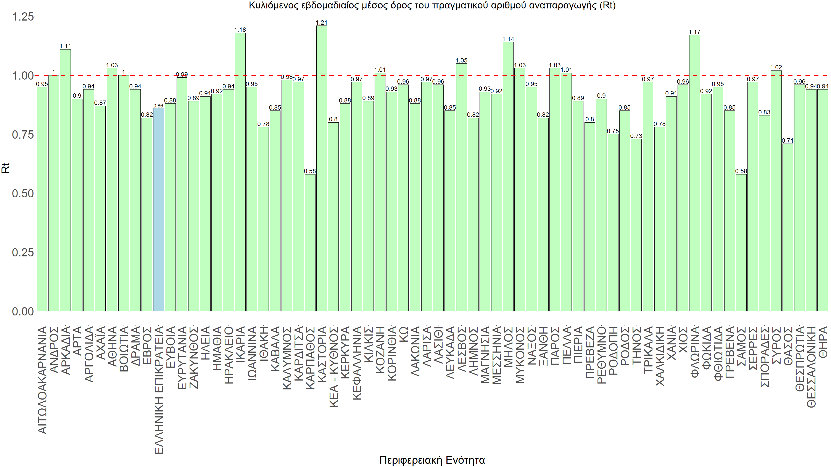
Σχήμα 74. Πραγματικός αριθμός αναπαραγωγής R_{t}
Στο σύνολο της χώρας η μελλοντική πορεία προβλέπεται να είναι μετά την κορύφωση που επήλθε πριν έξι εβδομάδες, όπως είχαμε προβλέψει από τις αρχές Ιουνίου (κυρίως οδηγούμενη από την Αττική και άλλες μεγάλες περιφέρειες όπως η Λάρισα, η Αχαΐα, και πλέον και η Θεσσαλονίκη), και αντικατοπτρίζεται και στον αριθμό των κρουσμάτων (μέσος όρος 7 ημερών), ο οποίος πλέον βρίσκεται οριακά πάνω από τις 7.000 (7.226). Για να συνεχιστεί η συστηματική αποκλιμάκωση της πανδημίας σε όλες τις περιοχές, πέρα από την σημαντική συνειδητοποίηση εκ μέρους του πληθυσμού ότι χρειάζεται προσοχή και σύνεση για την αντιμετώπιση της διασποράς των νέων παραλλαγών της Ο), θα πρέπει να στοχεύσουμε στη διατήρηση και την επέκταση της επίκτητης ανοσίας του πληθυσμού, αλλά και στον μεγάλο αριθμό των τεστ συνολικά (μοριακά, rapid και self-test) που πραγματοποιούνται καθημερινά.
H αποτελεσματικότητα των συνδυαστικών αυτών εργαλείων πρόληψης της διασποράς, θα πρέπει να αποτελέσει οδηγό για την αντιμετώπιση του νέου κύματος της μετάλλαξης Ο.
Η επιδημιολογική εικόνα σήμερα σε σχέση με την εικόνα την προηγούμενη Κυριακή (αντίστοιχη ημέρα αναφοράς), παρουσιάζεται στα συγκριτικά συγκεντρωτικά αποτελέσματα που δίνονται στο Σχήμα 75.
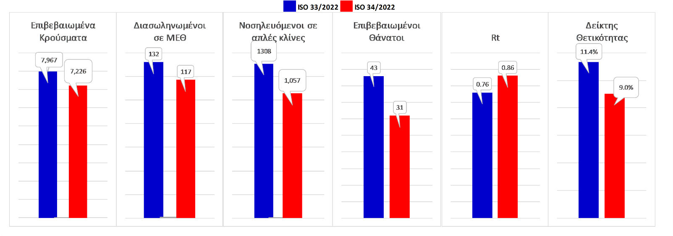
Σχήμα 75. Συγκριτικά αποτελέσματα της επιδημιολογικής εικόνας της 34ης εβδομάδας του έτους σε σχέση με την 33η
Η συγκεντρωτική εικόνα των νέων κρουσμάτων ανά 100.000 κατοίκους (κυλιόμενος μέσος όρος 7 ημερών) των επιμέρους περιοχών παρουσιάζεται στο Σχήμα 76. Όλες οι περιοχές παραμένουν πάνω από το όριο ανησυχίας.
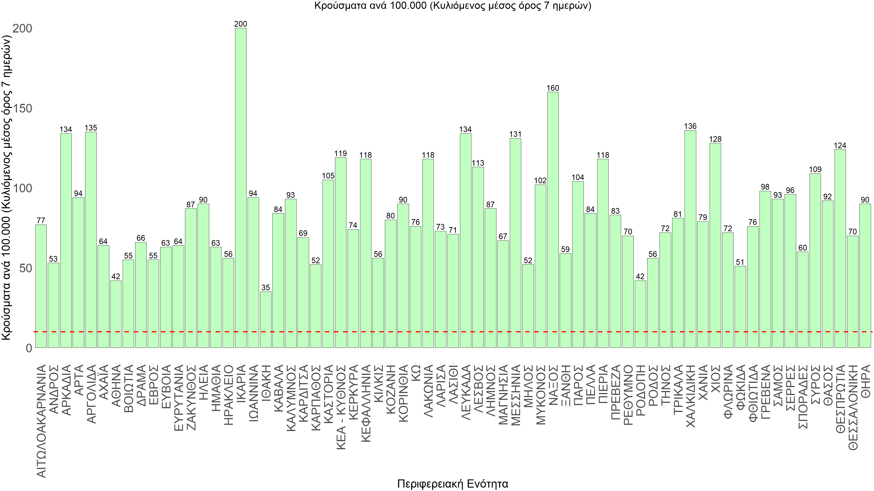
Σχήμα 76. Συγκεντρωτική εικόνα των νέων κρουσμάτων ανά 100.000 κατοίκους (κυλιόμενος μέσος όρος 7 ημερών) των επιμέρους περιοχών
Η αποτύπωση των τάσεων στις επιμέρους περιοχές, παρουσιάζεται στο παρακάτω σχήμα όπου παρουσιάζεται ο ρυθμός μεταβολής των νέων κρουσμάτων ανά 100.000 κατοίκους (κυλιόμενος μέσος όρος 7 ημερών) των επιμέρους περιοχών. Θετικές τιμές του ρυθμού μεταβολής υποδηλώνουν άνοδο, ενώ αρνητικές τιμές υποδηλώνουν πτωτική πορεία.
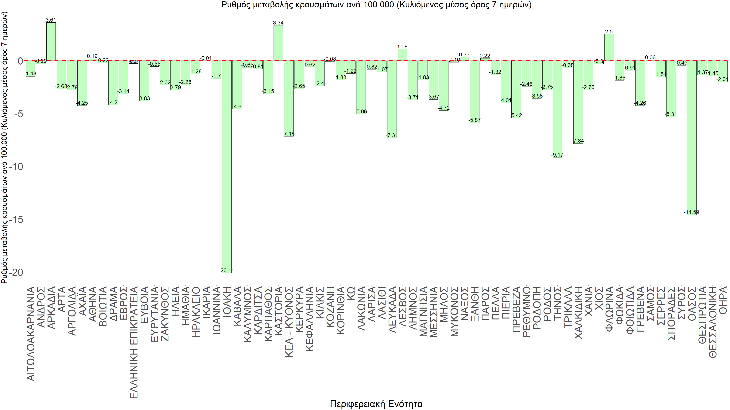
Σχήμα 77. Συγκεντρωτική εικόνα του ρυθμού μεταβολής των νέων κρουσμάτων ανά 100.000 κατοίκους (κυλιόμενος μέσος όρος 7 ημερών) των επιμέρους περιοχών
Με βάση το Σχήμα 77, αλλά και τη συνολικότερη πορεία των τελευταίων ημερών όπως αυτή αποτυπώνεται στο Σχήμα 74 (πραγματικός αριθμός αναπαραγωγής Rt ανά περιοχή), σε ό,τι αφορά στην εξέλιξη της διασποράς του ιού, οι περισσότερες περιοχές της χώρας βρίσκονται σε ήπια πτωτική πορεία, ενώ παρατηρούνται ανοδικές διακυμάνσεις σε περιοχές όπως η Αρκαδία, η Καστοριά, η Φλώρινα, ενώ από νησιωτικούς προορισμούς ανοδικές διακυμάνσεις παρατηρούνται στην Ιθάκη, στη Λέσβο και σε μικρότερο βαθμό στην Πάρο. Όσον αφορά στις μεγάλες πόλεις, στην Αττική παρατηρείται ανοδική διακύμανση, η οποία οφείλεται η οποία οφείλεται στην επιστροφή του πληθυσμού από τους τουριστικούς προορισμούς, ενώ για τον ίδιο λόγο, στη Θεσσαλονίκη συνεχίζεται με ηπιότερο ρυθμό η αποκλιμάκωση.
Με βάση και τα τελευταία αποτελέσματα, επιβεβαιώνεται η θεωρία της δυναμικής ισορροπίας που έχει ήδη διατυπωθεί από την ομάδα μας και αφορά την πορεία της πανδημίας τους τελευταίους 5 μήνες. Στην προκειμένη περίπτωση, η χαλάρωση των μέτρων έδωσε χώρο στις πιο μεταδοτικές παραλλαγές Ο-4 και Ο-5 να αναπτυχθούν και να δώσουν ένα επιπλέον κύμα. Η διαμόρφωση ενός πολύ υψηλού κύματος περιορίστηκε από την επιπλέον φυσική ανοσία που διαμορφώθηκε (και που προστίθεται στη συνολική επίκτητη και ήδη υπάρχουσα φυσική ανοσία), ακριβώς λόγω αυτού του κύματος. Αντίστοιχα, οι περιοχές που το αντιμετώπισαν πρώτες (όπως η Αθήνα, η Μύκονος και η Σαντορίνη), είναι και αυτές οι οποίες μπήκαν σε αποκλιμάκωση πρώτες, ενώ αυτές στις οποίες ξεκίνησε με καθυστέρηση, είναι αυτές που βρίσκονται ακόμη σε άνοδο (κυρίως τουριστικές περιοχές στις οποίες ξεκίνησε πιο αργά η εισροή τουριστών). Επιπλέον επιβαρυντικός παράγοντας είναι οι επαναμολύνσεις (περίπου το 23% των μετρούμενων μολύνσεων), ενώ υπάρχει μειωμένη ανοσία σε άτομα που είχαν εμβολιαστεί με την τρίτη δόση προ 4-6 μηνών. Αυτό σημαίνει ότι με δεδομένη την περαιτέρω απώλεια ανοσίας τον Σεπτέμβριο, που θα έχουν παρέλθει ακόμα περισσότεροι μήνες, μια επιπλέον αναμνηστική δόση θα καταστεί αναγκαία άμεσα. Τα μέχρι τώρα δεδομένα καταδεικνύουν το όφελος μιας 4ης (2ης αναμνηστικής δόσης) του εμβολίου και για τους κάτω των 60 ετών συμπολίτες μας με τη σύμφωνη γνώμη του προσωπικού τους γιατρού που γνωρίζει το ιατρικό τους ιστορικό και την γενικότερη κατάσταση της υγείας τους.

